НАЦІОНАЛЬНИЙ ТЕХНІЧНИЙ УНІВЕРСИТЕТ УКРАЇНИ
«КИЇВСЬКИЙ ПОЛІТЕХНІЧНИЙ ІНСТИТУТ
імені ІГОРЯ СІКОРСЬКОГО»
Факультет прикладної математики
Кафедра системного програмування і
спеціалізованих комп’ютерних систем

«На правах рукопису»  УДК ______________ | До захисту допущено:  Завідувач кафедри  ________ Віталій РОМАНКЕВИЧ  «___»_____________2024р.
Магістерська дисертація
на здобуття ступеня магістра
за освітньо-професійною програмою «Системне програмування та
спеціалізовані комп’ютерні системи»
зі спеціальності 123 «Комп’ютерна інженерія»
на тему: «Модель оцінювання рівня сконцентрованості
водія наземного транспортного засобу»
Виконав (-ла):
студент (-ка) ІІ курсу, групи КВ-31мп
Мазенко Михайло Олегович __________
Науковий керівник:
Професор кафедри СПіСКС, д.т.н., професор,
Терейковський Ігор Анатолійович __________
Рецензент:

__________

Засвідчую, що у цій магістерській дисертації немає запозичень з праць інших авторів без відповідних посилань.
Студент (-ка) _____________

Київ – 2024 року
Національний технічний університет України
«Київський політехнічний інститут імені Ігоря Сікорського»
Факультет прикладної математики
Кафедра системного програмування і
спеціалізованих комп’ютерних систем
Рівень вищої освіти – другий (магістерський)
Спеціальність – 123 «Комп’ютерна інженерія»
Освітньо-професійна програма «Системне програмування та
спеціалізовані комп’ютерн системи»

ЗАТВЕРДЖУЮ
Завідувач кафедри
_______ Віталій РОМАНКЕВИЧ
«___»_____________2024 р.
ЗАВДАННЯ
на магістерську дисертацію студенту
Мазенко Михайло Олегович
1. Тема дисертації « Модель оцінювання рівня сконцентрованості водія наземного транспортного засобу », науковий керівник дисертації Терейковський Ігор Анатолійович, д.т.н., професор, затверджені наказом по університету від «8 » листопада 2024 р. №5007-с
2. Термін подання студентом дисертації 9 грудня 2024
3. Об’єкт дослідження: процес оцінки рівня сконцентрованості водія наземного транспорту.
4. Вихідні дані: нейромережева модель та система оцінювання рівня сконцентрованості водія наземного транспортного засобу.
5. Перелік завдань, які потрібно розробити:
- Аналіз існуючих рішень та обґрунтування теми дипломного проєкту;
- Інструменти та методи розробки;
- Аналіз та розробка програмного продукту.
6. Орієнтовний перелік графічного (ілюстративного) матеріалу: презентація.
7. Орієнтовний перелік публікацій:
- VII Міжнародна студентська конференція «Актуальні питання та перспективи проведення наукових досліджень» Дніпро, 13 грудня 2024.
- XVII Наукова конференція магістрантів та аспірантів ПМК-2024, Київ, 24 листопада 2024.
8. Дата видачі завдання 25.10.2023
Календарний план
№ з/п | Назва етапів виконання  магістерської дисертації | Термін виконання етапів магістерської дисертації | Примітка
1 | Вивчення літератури за тематикою МД | 15.08.2024
2 | Розроблення та узгодження технічного завдання | 28.08.2024
3 | Аналіз існуючих рішень | 05.09.2024
4 | Підготовка матеріалів першого розділу | 10.09.2024
5 | Підготовка матеріалів другого розділу | 24.09.2024
6 | Підготовка матеріалів третього розділу | 05.10.2024
7 | Підготовка матеріалів четвертого розділу | 20.11.2024
8 | Підготовка графічної частини МД | 24.11.2024
9 | Оформлення документації МД | 28.11.2024
10 | Попередній розгляд МД на кафедрі | 02.12.2024

Студент Михайло МАЗЕНКО

Науковий керівник Ігор ТЕРЕЙКОВСЬКИЙ

РЕФЕРАТ
Актуальність теми. З розвитком автомобільної індустрії та впровадженням сучасних технологій у транспортній сфері підвищення рівня безпеки дорожнього руху стає пріоритетним завданням. Однією з ключових причин дорожньо-транспортних пригод є зниження рівня сконцентрованості водія через втому, стрес або відволікання. У таких умовах використання систем оцінки рівня сконцентрованості водія набуває особливої актуальності. Інтеграція подібних систем у транспортні засоби дозволяє вчасно виявляти ознаки втоми або втрати уваги та попереджати аварійні ситуації.
Застосування технологій комп’ютерного зору, нейронних мереж та аналізу фізіологічних показників забезпечує ефективний моніторинг стану водія в режимі реального часу. Це сприяє зниженню ризиків на дорозі, збереженню життя та здоров’я учасників дорожнього руху, що робить тему дослідження надзвичайно актуальною в контексті сучасних умов.
Об’єктом дослідження є процес оцінки рівня сконцентрованості водія наземного транспорту.
Предметом дослідження є нейромережеві моделі та засоби оцінки рівня сконцентрованості водія наземного транспорту.
Метою роботи є розробка нейромережевої моделі, що забезпечує можливість підвищення точності оцінки рівня уваги водія в очікуваних умов експлуатації.
Наукова новизна полягає в наступному:
- Вдосконалено нейромережеву модель, що на відміну від відомих за рахунок інтегрального застосування нейронних мереж типу MobileNetV2 та GRU з обґрунтовано визначеними значеннями архітектурних параметрів забезпечила можливість підвищення точності оцінки рівня уваги водія в очікуваних умов експлуатації.
- Отримала подальший розвиток модель підготовки тренувальної вибірки перед поданням в нейромережу, що за рахунок адаптації параметрів аугментації навчальних прикладів до особливостей процесу навчання в нейромережевій моделі оцінки рівня уваги водія, забезпечила можливість підвищення її ефективності.
Практична цінність отриманих результатів полягає в можливості використання розробленої на основі запропонованої моделі системи оцінки рівня сконцентрованості водія в сучасних наземних транспортних засобах для підвищення рівня безпеки. Це може знайти застосування при створенні автономних транспортних засобів з підвищеним рівнем безпеки. Отримані результати можуть бути використані в майбутніх дослідженнях для вдосконалення систем моніторингу стану водія та розробки інтелектуальних транспортних систем.
Апробація роботи. Основні положення і результати роботи були представлені та обговорювались на VIII Міжнародній студентській конференції «Актуальні питання та перспективи проведення наукових досліджень» Дніпро, 13 грудня 2024 року.
Структура та обсяг: Магістерська дисертація складається з вступу, чотирьох розділів, та висновків.
У вступі висвітлено основні аспекти дослідження, проведено аналіз сучасного стану проблеми, обґрунтовано важливість обраної теми, сформульовано мету та основні завдання роботи. Також розкрито новизну отриманих результатів, їхню практичну значущість.
У першому розділі проведено аналіз існуючих методів оцінки рівня сконцентрованості водія наземного транспорту.
У другому розділі наведено опис базових нейромережевих моделей та розглянуто особливості нейромережевої оцінки рівня сконцентрованості водія.
У третьому розділі проведено проектування системи оцінки рівня концентрації водія наземного транспорту, розроблено модель підготовки тренувальної вибірки перед поданням в нейромережу та розроблено архітектуру моделі оцінювання рівня сконцентрованості водія наземного транспортного засобу.
У четвертому розділі проведено тестування, проаналізовано ефективність створеної моделі відносно інших моделей оцінки рівня сконцентрованості водія та наведено усі переваги та недоліки створеної моделі.
У висновках представлені результати виконаної роботи.
Робота представлена на 97 аркушах, містить посилання на список використанних джерел.
Ключові слова: нейромережева модель, відеопотік, оцінка рівня сконцентрованості, згорткові нейронні мережі, рекурентні нейронні мережі, комп’ютерні системи.

ABSTRACT
Actuality of theme. With the development of the automotive industry and the implementation of modern technologies in the transportation sector, improving road safety has become a top priority. One of the key causes of road accidents is reduced driver concentration due to fatigue, stress, or distractions. In such conditions, driver concentration assessment systems become particularly relevant. Integrating such systems into vehicles allows for timely detection of fatigue or attention loss and helps prevent accidents. The use of computer vision technologies, neural networks, and physiological data analysis ensures effective real-time driver monitoring. This reduces road risks, preserves lives and health of road users, and highlights the importance of the research topic in modern contexts.
The object of the research is the process of assessing the level of concentration of ground vehicle drivers using convolutional and recurrent neural networks. The subject of the research is neural network models and methods for assessing the level of concentration of ground vehicle drivers. The subject of the research is the analysis of existing methods for assessing driver concentration, develop and test a method for determining the driver’s state based on a combination of convolutional and recurrent neural models, enabling more accurate driver attention assessment even under changing lighting conditions, partial obstructions, or other interferences.
The scientific novelty consists in the following:
- The neural network model has been improved, which, unlike the known ones, due to the integrated use of neural networks such as MobileNetV2 and GRU with reasonably determined values ​​of architectural parameters, has provided the possibility of increasing the accuracy of assessing the driver's attention level in expected operating conditions.
- The model for preparing the training sample before submitting it to the neural network has been further developed, which, by adapting the parameters of the augmentation of training examples to the features of the learning process in the neural network model for assessing the driver's attention level, provided the possibility of increasing its efficiency.
The practical value of the results obtained lies in the possibility of using the proposed model to ensure driver safety on the road. This can be used in advanced driver assistance systems, as well as in the creation of autonomous vehicles with an increased level of safety. The results obtained can be used in future research to improve driver condition monitoring systems and develop intelligent transportation systems. Approbation of work. The main concepts and results were presented and discussed at the VIII International Student Conference "Current Issues and Prospects of Scientific Research," Dnipro, December 13, 2024.
Structure and scope of work. The master’s thesis consists of an introduction, four chapters, and conclusions. The introduction outlines key aspects of the research, analyzes the current state of the problem, justifies the relevance of the chosen topic, and defines the research aim and main objectives. The novelty of the results and their practical significance are also highlighted. The first chapter analyzes existing methods for assessing driver concentration in ground vehicles. The second chapter describes basic neural network models and examines the specifics of neural network-based driver concentration assessment. In the third section, a system for assessing the concentration level of a ground vehicle driver was designed, a model for preparing a training sample before submitting it to a neural network was developed, and the architecture of a model for assessing the concentration level of a ground vehicle driver was developed. The fourth chapter discusses testing, analyzes the model's effectiveness compared to other assessment models, and highlights the advantages and disadvantages of the developed model. The conclusions summarize the research results.
The work is presented on 97 pages and includes references to the list of used sources.
Keywords: neural network model, video stream, concentration assessment, convolutional neural networks, recurrent neural networks, computer systems.
ЗМІСТ
ПЕРЕЛІК УМОВНИХ СКОРОЧЕНЬ 10
ВСТУП 11
1. АНАЛІЗ ВІДОМИХ РІШЕНЬ ЗА ТЕМАТИКОЮ ДИПЛОМУ 12
1.1. Постановка задачі оцінювання рівня сконцентрованості водія наземного транспортного засобу 12
1.2. Аналіз відомих рішень в області оцінювання рівня сконцентрованості 15
1.3. Формулювання завдань дослідження 27
2. МАТЕМАТИЧНЕ ЗАБЕЗПЕЧЕННЯ НЕЙРОМЕРЕЖЕВОЇ ОЦІНКИ РІВНЯ СКОНЦЕНТРОВАНОСТІ ВОДІЯ НАЗЕМНОГО ТРАНСПОРТУ 31
2.1. Базові нейромережеві моделі 31
2.2. Особливості нейромережевої оцінки рівня концентрації водія наземного транспорту 40
2.3. Висновки до другого розділу 49
3. МОДЕЛЮВАННЯ СИСТЕМИ ОЦІНКИ РІВНЯ КОНЦЕНТРАЦІЇ ВОДІЯ НАЗМЕНОГО ТРАНСПОРТУ 54
3.1. Проектування системи оцінки рівня концентрації водія наземного транспорту 54
3.2. Модель підготовки тренувальної вибірки перед поданням в нейромережу 69
3.3. Архітектура створеної нейромережевої моделі 72
4. РОЗРОБКА ПРОГРАМНОГО ЗАБЕЗПЕЧЕННЯ 81
4.1. Опис інструментарію 81
4.2. Опис інтерфейсу 84
4.3. Експериментальні дослідження 89
ВИСНОВКИ 94
СПИСОК ВИКОРИСТАНИХ ДЖЕРЕЛ 95

ПЕРЕЛІК УМОВНИХ СКОРОЧЕНЬ
ШІ – Штучний інтелект
ADAS – Advanced Driver Assistance Systems (Системи розумної допомоги водієві)
DAC – Driver Attention Classification (Класифікація уваги водія)
MTL – Multi-Task Learning (Багатозадачне навчання)
CNN – Convolutional Neural Network (Згорткова нейронна мережа)
RNN – Recurrent Neural Network (Рекурентна нейронна мережа)
LSTM – Long Short-Term Memory (Довготривала короткочасна пам'ять)
GRU – Gated Recurrent Unit (Рекурентна нейронна мережа з контролюючими блоками)
ROI – Region of Interest (Область інтересу)
DMC – Driver Monitoring Camera (Камера для моніторингу водія)
ReLU – Rectified Linear Unit (Виправлена лінійна функція активації)
MobileNet – Мобільна нейромережа для ефективної обробки зображень
C# – Мова програмування, популярна для розробки десктопних додатків
WPF – Windows Presentation Foundation (Фреймворк для створення графічних інтерфейсів в C#)
ML.Net – Фреймворк для машинного навчання в C#
VGGNet – Архітектура згорткової нейронної мережі, відома своєю простотою та глибиною
Xception – Архітектура нейронної мережі, що використовує глибоке сепарабельне згортання для покращення ефективності
DMD – Driver Monitoring Dataset (Датасет для моніторингу водіїв)

ВСТУП
Останні роки відзначаються стрімким розвитком технологій, спрямованих на підвищення безпеки на дорогах, серед яких важливе місце займають моделі оцінювання рівня сконцентрованості водіїв. Завдяки використанню нейронних мереж та методів машинного навчання, сучасні системи спроможні аналізувати поведінку водія в реальному часі та виявляти ознаки втрати уваги, втоми чи відволікання. Це дозволяє запобігати аваріям і підвищувати загальну безпеку дорожнього руху. Однією з ключових переваг таких моделей є їх здатність обробляти різноманітні типи неструктурованих даних: відеопотоки, зображення обличчя, рухи очей, а також аудіосигнали. Наприклад, глибокі згорткові нейронні мережі (CNN) ефективно використовуються для аналізу візуальної інформації, такої як положення голови чи очей водія, у той час як рекурентні нейронні мережі (RNN) здатні виявляти зміни у поведінці на основі часових послідовностей даних. Розвиток таких систем стимулював появу нових архітектур та алгоритмів, що враховують контекстні фактори, як-от освітлення, швидкість руху транспортного засобу чи індивідуальні особливості водія. Окрім того, методи навчання з підсиленням та без нагляду дозволяють цим моделям самонавчатися на нових даних, забезпечуючи адаптацію до різних умов експлуатації.
Оцінювання рівня сконцентрованості водія є важливим завданням для багатьох сфер: транспортної індустрії, систем моніторингу автопарків, страхових компаній тощо. Сучасні системи здатні не лише визначати ступінь концентрації, але й надсилати своєчасні попередження у разі виявлення небезпеки. Інтеграція таких моделей у автомобільні системи дозволяє знижувати ризик ДТП та зберігати життя учасників дорожнього руху.

- АНАЛІЗ ВІДОМИХ РІШЕНЬ ЗА ТЕМАТИКОЮ ДИПЛОМУ

  - Постановка задачі оцінювання рівня сконцентрованості водія наземного транспортного засобу
Безпека на дорогах завжди була і залишається однією з найважливіших проблем сучасного суспільства. Зростання кількості транспортних засобів, інтенсивності дорожнього руху та вплив людського фактора на прийняття рішень у критичних ситуаціях створює значні виклики для забезпечення безпеки всіх учасників дорожнього руху. Важливо пам’ятати, що водій, який робить помилки на дорозі є загрозою не лише для себе, але й для інших водіїв та пішоходів.
Одним із ключових аспектів цієї проблеми є здатність водія залишатися сконцентрованим протягом усього часу керування транспортним засобом. Втрата уваги, навіть на короткий час, може призвести до аварій, які загрожують життю та здоров’ю людей. Серед основних причин зниження рівня сконцентрованості водіїв виділяють втому, стрес, відволікання на сторонні подразники, такі як мобільні телефони чи рекламні щити, а також фізіологічні фактори, наприклад, недосипання або вживання психоактивних речовин. Відповідно, актуальною стає розробка систем і методів, здатних у реальному часі оцінювати рівень уваги водія та попереджати про потенційну небезпеку.
Завдання оцінювання рівня сконцентрованості водія включає кілька основних етапів: збір даних про поведінку та стан водія, обробку отриманої інформації та формування висновків. Для цього використовуються сучасні технології, зокрема, камери, датчики руху, системи аналізу виразу обличчя та трекери положення очей. Наприклад, система моніторингу може виявляти частоту моргання, напрямок погляду чи характер мікрорухів голови, щоб оцінити, наскільки уважно водій слідкує за дорогою. Окрім того, у процесі розробки таких систем важливо враховувати індивідуальні особливості кожного водія, наприклад, їхню реакцію на стрес чи звички під час керування. Це створює додаткові вимоги до алгоритмів аналізу, які повинні бути адаптивними та здатними самонавчатися на основі зібраних даних. Зазвичай, такі системи становляться частиною ADAS (Advanced Driver Assistance System), яка є сукупністю інноваційних технологій, які інтегруються у транспортні засоби для підвищення безпеки дорожнього руху, зменшення навантаження на водія та запобігання дорожньо-транспортним пригодам. Такі системи використовують дані з різноманітних сенсорів, камер, радарів та інших пристроїв для аналізу ситуації на дорозі та підтримки водія у прийнятті рішень.
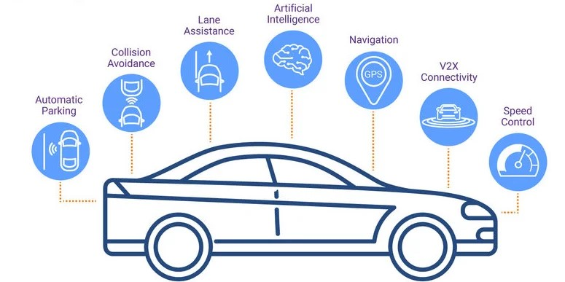
Рисунок 1.1 – приклад системи ADAS
Штучний інтелект (ШІ), в свою чергу, також відіграє важливу роль у підвищенні безпеки на дорогах та майже завжди є складником ADAS. Завдяки своїй здатності обробляти великі обсяги даних, навчатися на них і приймати рішення в реальному часі, ШІ стає ключовим елементом сучасних систем підтримки водіїв. Один із основних напрямків використання ШІ — розпізнавання патернів поведінки водія. Алгоритми машинного навчання можуть аналізувати рухи голови, вираз обличчя, напрямок погляду та інші параметри, щоб виявити ознаки втоми, відволікання або втрати концентрації. Наприклад, якщо система на основі ШІ виявляє, що водій часто відводить погляд від дороги або закриває очі на тривалі періоди, вона може подати попереджувальний сигнал або запропонувати зробити перерву. Крім того, ШІ дозволяє створювати індивідуалізовані моделі поведінки водіїв. Використовуючи методи глибинного навчання, системи можуть враховувати особисті особливості кожного користувача: стиль водіння, реакцію на стресові ситуації та інші фактори. Це підвищує точність оцінювання стану водія та зменшує кількість помилкових спрацювань. Штучний інтелект також інтегрується у розумні системи допомоги водієві (ADAS), які спрямовані на підвищення загального рівня безпеки під час руху. Такі системи здатні не лише оцінювати стан водія, а й аналізувати дорожню ситуацію: визначати потенційні небезпеки, прогнозувати можливі сценарії аварій і надавати рекомендації щодо уникнення небезпечних ситуацій. Наприклад, якщо ШІ виявляє, що водій відволікся, а на дорозі попереду з’являється перешкода, система може автоматично подати сигнал або активувати аварійне гальмування. Ще одним перспективним напрямком є використання ШІ для аналізу багатофакторних даних у режимі реального часу. Це включає інтеграцію даних із датчиків транспортного засобу, камер, дорожньої інфраструктури та навіть інших автомобілів. Такий підхід дозволяє створювати комплексну картину дорожньої ситуації та приймати оптимальні рішення навіть у складних умовах. Розвиток технологій штучного інтелекту також сприяє створенню автономних транспортних засобів, які здатні повністю виключити людський фактор із процесу керування. Хоча повна автономність ще потребує додаткових досліджень і тестувань, проміжні системи з частковою автоматизацією вже успішно підвищують безпеку на дорогах. Таким чином, ШІ стає невід'ємною складовою сучасного транспорту, сприяючи зниженню кількості дорожньо-транспортних пригод, покращенню комфорту керування та збереженню людських життів. Його подальший розвиток відкриває нові можливості для створення ще більш інноваційних рішень у сфері безпеки дорожнього руху.
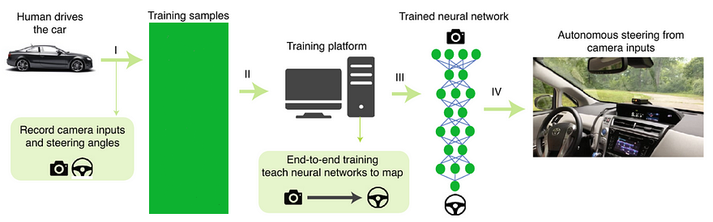
Рисунок 1.2 – схема навчання для поставленої задачі

  - Аналіз відомих рішень в області оцінювання рівня сконцентрованості
Оцінювання рівня сконцентрованості водія є важливою задачею, що викликала значний інтерес як серед дослідників у сфері безпеки дорожнього руху, так і серед розробників сучасних комерційних технологій. Це пояснюється тим, що людський фактор є однією з головних причин дорожньо-транспортних пригод, зокрема через втому, відволікання або неуважність водія. Визначення моментів, коли увага водія знижується, дозволяє запобігати аварійним ситуаціям і сприяє підвищенню загального рівня безпеки на дорогах. У сучасних системах моніторингу уваги водія використовуються різноманітні підходи, які базуються на аналізі трьох основних типів даних: фізіологічних, поведінкових і контекстних.
Фізіологічні дані включають показники, що відображають фізичний стан водія, наприклад, частоту серцевих скорочень (ЧСС), електричну активність шкіри (EDA) або мозкову активність (EEG). Ці параметри отримують за допомогою носимих пристроїв або сенсорів, інтегрованих у транспортний засіб. Аналіз фізіологічних сигналів дозволяє з високою точністю визначити рівень стресу, втоми або зниження уваги водія. Поведінкові дані стосуються аналізу рухів та дій водія. До них належать напрямок погляду, частота моргання, положення голови та загальна міміка обличчя. Ці параметри зазвичай реєструються за допомогою камер, інтегрованих у салон автомобіля, які працюють у поєднанні з алгоритмами комп’ютерного зору та глибинного навчання. Поведінковий аналіз дозволяє оперативно реагувати на зміну стану водія, наприклад, у разі його відволікання від дороги. Поведінкові дані стосуються аналізу рухів та дій водія. До них належать напрямок погляду, частота моргання, положення голови та загальна міміка обличчя. Ці параметри зазвичай реєструються за допомогою камер, інтегрованих у салон автомобіля, які працюють у поєднанні з алгоритмами комп’ютерного зору та глибинного навчання. Поведінковий аналіз дозволяє оперативно реагувати на зміну стану водія, наприклад, у разі його відволікання від дороги. Поєднання цих підходів забезпечує комплексне оцінювання рівня уваги водія та дозволяє системам реагувати на потенційно небезпечні ситуації. Такий підхід є основою сучасних технологій допомоги водієві (ADAS) і прокладає шлях до створення безпечніших автономних транспортних засобів у майбутньому.
Найпопулярнішим підходом для відстеження стану водія, звісно, є системи моніторингу за допомогою камер. Для прикладу, можна взяти систему Driver Attention Camera (DAC), яка інтегрована в автомобілі BMW, вона є однією з передових технологій моніторингу уваги водія, спрямованих на підвищення рівня безпеки дорожнього руху. Система є частиною комплексу допоміжних функцій BMW Driving Assistant Professional і базується на використанні інфрачервоної камери, що дозволяє аналізувати поведінку водія в режимі реального часу. Камера має достатню роздільну здатність для фіксації мікрорухів обличчя, таких як моргання, напрямок погляду та положення голови. Широкий кут огляду забезпечує повне охоплення зони розташування водія. Вбудоване інфрачервоне підсвічування гарантує ефективну роботу в умовах слабкого освітлення чи в повній темряві. Камера працює з високою частотою кадрів, що забезпечує безперервний аналіз навіть при швидких рухах водія. Камера розташована у верхній частині панелі або інтегрована в блок приладів, що забезпечує оптимальний кут для фіксації обличчя водія. Вона постійно захоплює зображення та передає їх для обробки системами комп’ютерного зору. Алгоритми аналізу базуються на машинному навчанні, що дозволяє системі розпізнавати ключові маркери поведінки, такі як: тривалість закриття очей (показник втоми), напрямок погляду (відволікання від дороги), положення голови (наприклад, нахил у бік) У разі виявлення відхилень від нормальної поведінки камера активує механізми попередження, які інтегровані в загальну систему безпеки автомобіля.
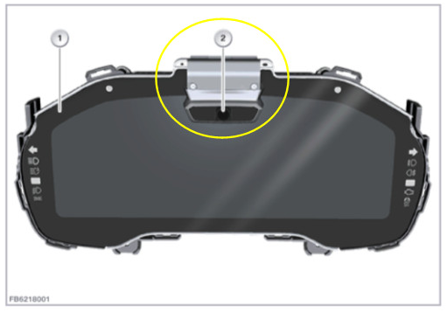
Рисунок 1.3 – розташування камери на автомобілях BMW
Система функціонує на основі сучасних алгоритмів комп’ютерного зору та штучного інтелекту, які дозволяють відстежувати напрямок погляду, частоту моргання, положення голови та інші поведінкові ознаки. Камера розташована на передній панелі автомобіля і використовує інфрачервоне підсвічування, яке є безпечним для водія та ефективним у будь-яких умовах освітлення, включно з нічним часом. DAC здатна розпізнавати ознаки втоми або відволікання уваги, після чого активує попередження для водія у формі звукових, візуальних або тактильних сигналів. Особливістю системи є її інтеграція з іншими компонентами безпеки BMW, такими як адаптивний круїз-контроль (ACC) і система утримання у смузі (LKA). Це забезпечує комплексний підхід до аналізу дорожньої ситуації та швидке реагування на потенційні ризики. У разі виявлення тривожних ознак, DAC може ініціювати дії, спрямовані на запобігання аварії, наприклад, поступове зниження швидкості або активацію Emergency Stop Assistant, яка зупиняє автомобіль у разі втрати водієм контролю.
Перевагою Driver Attention Camera є можливість її використання в різних умовах дорожнього руху та адаптація до індивідуальних особливостей водія. Система забезпечує не лише високу точність моніторингу, але й комфортність у використанні, оскільки її робота залишається непомітною для водія у разі нормальної поведінки. Водночас основним обмеженням DAC є її залежність від якості огляду обличчя водія: використання сонцезахисних окулярів або інших факторів, що закривають очі, можуть впливати на точність аналізу. Driver Attention Camera демонструє значний потенціал у сфері підвищення рівня безпеки дорожнього руху. Вона слугує основою для подальшого вдосконалення технологій частково автономного керування. У майбутньому передбачається, що подібні системи будуть доповнені ще більш потужними алгоритмами машинного навчання, які дозволять підвищити точність моніторингу та забезпечити інтеграцію із зовнішніми джерелами даних, такими як дорожня інфраструктура або інформаційні системи транспортного потоку. З огляду на вищезазначене, Driver Attention Camera у BMW є не лише прикладом сучасного інженерного рішення, але й важливим етапом на шляху до впровадження повністю автономних транспортних засобів.
Ще одним з перспективних напрямків у сфері забезпечення безпеки дорожнього руху є оцінювання рівня сконцентрованості водія на основі фізіологічних показників. Такі системи використовують біометричні показники водія для визначення його фізичного та психоемоційного стану, що дозволяє з високою точністю оцінити рівень уваги, втоми чи стресу. Ці системи базуються на зборі та аналізі фізіологічних параметрів водія за допомогою спеціальних сенсорів, інтегрованих у транспортний засіб або носимих пристроїв. До основних показників, які використовуються для оцінювання, належать:
- Частота серцевих скорочень (ЧСС): Підвищена або, навпаки, надто низька частота пульсу може свідчити про стрес, втому чи зниження уваги.
- Електрична активність шкіри (EDA): Цей показник змінюється залежно від рівня збудження або стресу, оскільки пов’язаний із потовиділенням.
- Рівень кисню в крові (SpO2): Використовується для виявлення гіпоксії, яка може негативно впливати на концентрацію.
- Мозкова активність (EEG): Електроенцефалографія дозволяє виявляти зміну стану бадьорості чи наявність сонливості.
Дані, отримані від сенсорів, передаються до обчислювального модуля, де за допомогою алгоритмів машинного навчання та обробки сигналів здійснюється оцінювання стану водія.
Пристрої для збирання фізіологічних даних водія діляться на носимі пристрої та стаціонарні. Носимі характеризуються тим, що використовуються у вигляді браслетів, нагрудних ременів або розумного одягу, мають бездротовий зв’язок (Bluetooth, Wi-Fi) для передачі даних у реальному часі, Відзначаються мобільністю, але потребують регулярного обслуговування (заряджання, оновлення ПЗ). Стаціонарні пристрої інтегруються в автомобіль: кермо, сидіння, підлокітники, відрізняються довговічністю та надійністю, оскільки працюють у закритій системі автомобіля, використовують технології непрямого контакту для зчитування даних через тканини або шкіру.
Щодо прикладів таких девайсів, можна згадати функцію моніторингу фізіологічних показників від Mercedes-Benz. Зокрема, в автомобілях преміум-класу встановлюються сенсори для вимірювання ЧСС і EDA, вбудовані в кермо. Ці показники дозволяють системі виявляти втому або стрес водія та пропонувати йому зробити паузу для відпочинку. Такі сенсори є дуже зручними, адже водію не потрібно робити нічого, щоб їх використовувати, а лише достатньо покласти руки на кермо. Сенсори є дуже чутливими, і здатні вловити найдрібніший імпульс тіла, а також підлаштовуються до фізіології водія. Ця система інтегрована з системою навігації для пошуку найближчих зон відпочинку, що є дуже зручно в критичних ситуаціях.
Крім пристроїв, інтегрованих у кермо, сучасні автомобільні технології також використовують інші стаціонарні рішення для моніторингу фізіологічного стану водія. Наприклад, сенсори в сидіннях можуть визначати положення тіла, рівень напруги м’язів та дихальну активність. Такі пристрої працюють за принципом розподілу ваги або аналізу вібрацій, що передаються через тіло водія. Вони дозволяють виявляти не лише фізичну втому, а й рівень комфорту під час тривалого водіння, а також здатні прогнозувати зміни стану водія, зокрема сонливість, яка часто передує втраті контролю над транспортним засобом.
Ще одним прикладом є системи з моніторингом активності через ремені безпеки. Ремені обладнані спеціальними сенсорами, що здатні зчитувати частоту серцевих скорочень або рівень кисню в крові. Вони функціонують за допомогою технології фотоплетизмографії (PPG), що використовує світлові імпульси для аналізу змін у кровотоці. Завдяки цій технології системи здатні реагувати миттєво, коли показники відхиляються від норми, і попереджати водія про необхідність перерви. Такі рішення використовуються, зокрема, у концептуальних моделях автомобілів Volvo, які орієнтовані на підвищення рівня безпеки за рахунок інтеграції фізіологічного моніторингу з іншими допоміжними системами.
Носимі пристрої, такі як браслети або розумний одяг, мають свої переваги у гнучкості використання. Браслети, оснащені сенсорами для моніторингу ЧСС, рівня стресу чи якості сну, можуть функціонувати як автономні пристрої або в парі з іншими системами автомобіля. Наприклад, розробки компанії Garmin дозволяють інтегрувати носимі гаджети з навігаційними системами, що допомагає не лише контролювати стан водія, а й оптимізувати маршрут залежно від його фізичного стану. Розумний одяг, який може включати датчики для аналізу температури тіла, рівня поту чи частоти дихання, найчастіше використовується у професійній сфері, наприклад, у водіїв вантажівок або пілотів, де фізична витривалість є критичним фактором. З технологічної точки зору, носимі пристрої поступаються стаціонарним у частині довговічності та рівня інтеграції з іншими автомобільними системами. Вони вимагають регулярного технічного обслуговування, такого як заряджання акумуляторів, калібрування датчиків та оновлення програмного забезпечення. Водночас, завдяки мобільності, вони залишаються популярними серед користувачів, які цінують персоналізацію та можливість використовувати ці пристрої не лише в автомобілі, але й поза ним. Характеристики подібних пристроїв значною мірою залежать від технологій обробки даних, які використовуються для аналізу фізіологічних показників. У стаціонарних системах переважають алгоритми глибокого навчання, які дозволяють виявляти складні закономірності у сигналах та адаптуватися до індивідуальних особливостей водія. Наприклад, системи, що працюють у рамках платформи MBUX від Mercedes-Benz, інтегрують фізіологічні дані з іншими інформаційними потоками, такими як положення педалі газу, рух рульового колеса та рівень освітлення у салоні, для формування комплексного профілю поведінки водія.
Таким чином, як носимі, так і стаціонарні пристрої для збору фізіологічних даних відіграють важливу роль у сучасних автомобільних системах безпеки. Їхня ефективність визначається не лише точністю сенсорів, але й рівнем інтеграції з іншими технологіями автомобіля, що дозволяє забезпечити проактивний підхід до попередження дорожніх інцидентів. Технології моніторингу фізіологічних даних водія мають значний потенціал для подальшого вдосконалення, спрямованого на підвищення зручності, точності та ефективності їх використання. Одним із перспективних напрямів розвитку є створення безконтактних пристроїв, які дозволять зчитувати дані без необхідності прямого контакту із шкірою, що значно підвищить комфорт водія. Іншим важливим кроком є інтеграція таких систем із хмарними платформами, що дозволить аналізувати великі обсяги даних у реальному часі та формувати точніші профілі поведінки водія на основі штучного інтелекту. Крім того, у перспективі планується впровадження нових типів сенсорів, здатних вимірювати кров’яний тиск, рівень глюкози або інші важливі фізіологічні показники, що сприятиме ще точнішій оцінці стану водія. Усе це робить системи моніторингу уваги водія на основі фізіологічних даних перспективними рішеннями, які відкривають нові горизонти у сфері забезпечення безпеки дорожнього руху, сприяючи створенню інтелектуальних та безпечних автомобілів.
Ще один популярний підхід до аналізу поведінки та сконцентрованості водія за кермом базується на аналізі дій водія під час керування транспортним засобом. Цей метод передбачає моніторинг і оцінювання ряду параметрів, що характеризують поведінкову активність водія: рух рульового колеса, частоту та інтенсивність натискання на педалі, зміни швидкості, використання сигналів повороту, а також траєкторію руху автомобіля. Основною метою є виявлення аномальних патернів, які можуть свідчити про зниження уваги, втому чи інші стани, що впливають на здатність водія безпечно керувати автомобілем. Характерною рисою цього підходу є його високий рівень інтеграції з електронними системами автомобіля, такими як система курсової стійкості (ESC) або система попередження про з’їзд зі смуги (LDW). Сенсори, що зчитують поведінкові показники, зазвичай інтегровані в стандартні компоненти автомобіля. Наприклад, датчики кута повороту керма та інерційні датчики визначають плавність та частоту рухів керма. Відхилення від норми, такі як раптові чи нерівномірні рухи, можуть свідчити про втрату уваги водієм.
Один із прикладів реалізації підходу можна знайти у системах, які використовуються в автомобілях Audi. Їхня технологія Driver Attention Assist аналізує зусилля, які водій докладає до кермового колеса, у поєднанні з іншими поведінковими факторами, такими як частота прискорень чи уповільнень. Система здатна розпізнавати початкові ознаки втоми і подавати попереджувальні сигнали на панель приладів. Ще одним прикладом є система DriveWise від Kia, яка використовує датчики в педалях для аналізу ступеня натискання і змін у натисканні під час руху. Швидкі або нерівномірні натискання на педалі газу та гальма, у поєднанні з іншими сигналами, дозволяють системі оцінити стан водія та запропонувати відпочинок. Також ці дані можуть бути інтегровані з функціями круїз-контролю для підвищення адаптивності автомобіля до поведінки водія. Ключовим елементом цього підходу є програмне забезпечення, яке відповідає за обробку даних у реальному часі. Воно використовує алгоритми машинного навчання для порівняння поведінкових характеристик водія із заздалегідь створеними моделями. Наприклад, в автомобілях Tesla аналіз траєкторії руху у поєднанні з даними від камер та інших сенсорів дозволяє визначити, чи утримує водій транспортний засіб у смузі руху. У разі відхилень система може видавати попередження або навіть активувати автономні функції керування, якщо водій не реагує належним чином.
Однією з переваг цього підходу є його ненав'язливість, оскільки сенсори не потребують додаткового контакту з водієм. Усі дані збираються через вже наявні компоненти автомобіля, такі як педалі, кермо, акселерометр та гіроскопи. Це забезпечує високу точність у поєднанні з комфортом, оскільки система працює непомітно для користувача. Водночас, одним із викликів залишається адаптація до індивідуальних особливостей водія. Наприклад, досвідчені водії можуть демонструвати менш прогнозовану поведінку, тоді як новачки часто керують транспортним засобом більш обережно, що також впливає на ефективність алгоритмів розпізнавання стану. Технології, засновані на поведінковому підході, також мають значний потенціал у поєднанні з іншими системами моніторингу, такими як аналіз фізіологічних даних чи моніторинг навколишнього середовища. Наприклад, інтеграція поведінкових характеристик із даними від камер, які спостерігають за обличчям водія, дозволяє отримати багатофакторну оцінку стану. Такі системи, наприклад, пропонуються компанією Bosch, яка використовує багатосенсорну платформу для обробки сигналів у реальному часі. Це дозволяє виявляти не лише втому, а й агресивну поведінку або відволікання уваги, що сприяє підвищенню загального рівня безпеки дорожнього руху.
Слід зазначити, що будь-які системи відстеження рівня сконцентрованості водія зазвичай є елементом сучасних комплексів Advanced Driver Assistance Systems (ADAS), що спрямовані на підвищення безпеки дорожнього руху. Їх інтеграція з іншими компонентами ADAS забезпечує можливість комплексного аналізу поведінки водія та ситуацій на дорозі, дозволяючи не лише виявляти ознаки втрати концентрації, але й активно запобігати потенційно небезпечним ситуаціям. Такі системи працюють на основі поєднання сенсорних технологій, комп’ютерного зору та алгоритмів машинного навчання, що дозволяє їм обробляти великі обсяги даних у реальному часі. Ключовою характеристикою цих систем є використання камер високої роздільної здатності для аналізу рухів очей, положення голови та міміки водія. Наприклад, системи від Bosch використовують інфрачервоні камери для зчитування напрямку погляду навіть у темряві або за слабкого освітлення. Обробка даних із цих камер виконується за допомогою згорткових нейронних мереж (Convolutional Neural Networks, CNN), які здатні розпізнавати специфічні патерни, що вказують на втому або відволікання уваги. Інтеграція цих даних із іншими компонентами ADAS, такими як система утримання в смузі (Lane Keeping Assist) або автоматичне гальмування (Autonomous Emergency Braking), дозволяє адаптувати реакцію автомобіля залежно від стану водія. Наприклад, якщо система виявляє, що водій відволікся, вона може активувати попередження або автоматично скоригувати траєкторію руху транспортного засобу. У сучасних автомобілях, таких як Mercedes-Benz S-Class або BMW iX, ці системи об'єднуються з функціями прогнозування ризиків на дорозі. Наприклад, у BMW використовується архітектура нейронної мережі Deep Neural Network (DNN), яка інтегрує дані про стан водія з інформацією від зовнішніх сенсорів, таких як лідар, радар і камери, для створення єдиної картини ситуації. Ця модель здатна виявляти потенційні загрози заздалегідь, враховуючи поведінку водія, і активувати системи попередження чи навіть автономного втручання.
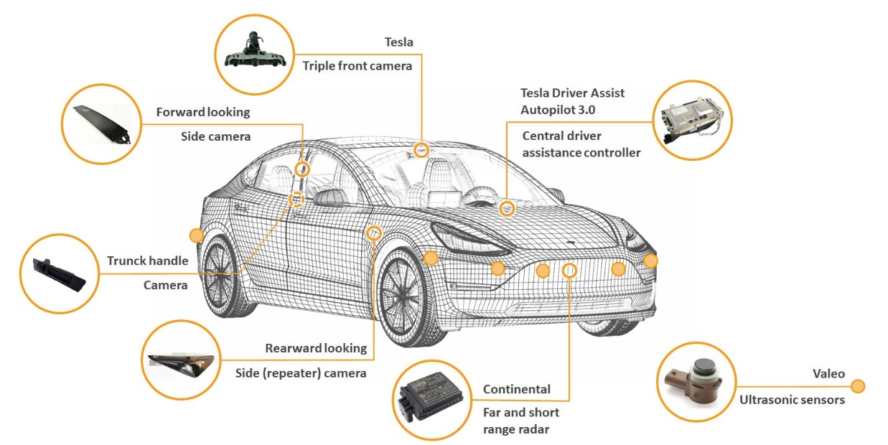
Рисунок 1.4 – система ADAS в машинах Tesla
Системи відстеження уваги також відіграють важливу роль у забезпеченні безпечної роботи автономних функцій. Наприклад, у Tesla Autopilot використовується камера для моніторингу водія, яка аналізує, чи достатньо він зосереджений на дорозі. Якщо система визначає, що водій не контролює ситуацію, вона подає серію звукових і візуальних сигналів, а за необхідності може поступово зупинити автомобіль. Для таких завдань Tesla використовує алгоритми глибокого навчання, які поєднують CNN для аналізу зображень і Recurrent Neural Networks (RNN) для відстеження змін у поведінці водія з плином часу. Додатковою перевагою інтеграції систем моніторингу уваги в ADAS є можливість використання цих даних для персоналізації взаємодії водія з автомобілем. Наприклад, у Volvo EX90 система моніторингу уваги пов'язана з адаптивним круїз-контролем, що дозволяє регулювати швидкість і відстань до автомобіля попереду залежно від стану водія. Якщо система визначає, що водій починає втрачати концентрацію, вона може знизити швидкість руху для підвищення безпеки. Крім того, у разі тривалого зниження уваги система здатна автоматично спрямувати автомобіль на узбіччя і активувати функцію екстреної зупинки. Інтеграція моніторингу уваги з хмарними платформами відкриває нові можливості для вдосконалення ADAS. Наприклад, системи, що використовують архітектуру Vehicle-to-Everything (V2X), дозволяють обмінюватися інформацією між автомобілями щодо стану водіїв. Це може бути особливо корисним у випадках, коли втомлений чи відволічений водій є потенційною загрозою для інших учасників дорожнього руху. Дані про такі ситуації можуть бути передані до сусідніх автомобілів або дорожньої інфраструктури для попередження про ризики.
Крім того, новітні дослідження спрямовані на інтеграцію фізіологічних даних із системами моніторингу уваги. У деяких концептуальних розробках використовується аналіз серцевого ритму та рівня електропровідності шкіри, який поєднується з моніторингом зорових показників. Це дозволяє отримати більш точну оцінку стану водія, що є критичним у складних дорожніх умовах. Такі інтегровані системи активно тестуються компаніями, як-от Bosch та Hyundai, і базуються на нейромережах типу Multi-Task Learning (MTL), які дозволяють обробляти кілька джерел даних одночасно. Основна ідея MTL полягає в одночасному вирішенні кількох пов'язаних завдань у межах однієї моделі, що дозволяє поліпшити загальну продуктивність і точність завдяки спільному використанню інформації між завданнями. У контексті моніторингу уваги водія ці завдання можуть включати аналіз серцевого ритму, рівня електропровідності шкіри, рухів очей, напрямку погляду та інших характеристик поведінки. Архітектура MTL зазвичай базується на спільному шарі, який відповідає за витяг ознак з усіх вхідних даних, і спеціалізованих шарах для кожного завдання. Спільний шар дозволяє мережі навчатися узагальненим ознакам, які корисні для всіх завдань, тоді як спеціалізовані шари адаптують ці ознаки до конкретних аспектів, наприклад, до передбачення рівня втоми або відволікання уваги. Для цього використовуються варіації згорткових нейронних мереж (CNN) для обробки зображень із камер, а також рекурентних нейронних мереж (RNN) для роботи з послідовними фізіологічними даними, такими як зміна серцевого ритму або рівня електропровідності шкіри. Загалом, використання MTL у системах моніторингу уваги водія дозволяє отримувати більш точні й надійні результати, враховуючи комплексні взаємозв’язки між різними аспектами поведінки водія та його фізіологічним станом. Це відкриває нові можливості для розробки інтелектуальних систем ADAS, які адаптуються до змінних умов і мінімізують ризики, пов’язані з людським фактором.
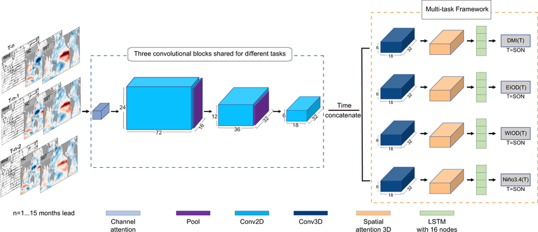
Рисунок 1.5 – приклад моделі MTL
  - Формулювання завдань дослідження
Вибір теми оцінювання рівня сконцентрованості водія наземного транспортного засобу базується на необхідності підвищення безпеки дорожнього руху та зниження ризиків, пов’язаних із людським фактором. Основна мета дослідження полягає у створенні ефективної нейронної мережі, яка здатна в реальному часі аналізувати відеозаписи з камер спостереження в салоні автомобіля та визначати поточний стан водія. Для досягнення цієї мети передбачається використання комбінації згорткових нейронних мереж (Convolutional Neural Networks, CNN) для обробки зображень і рекурентних мереж типу Gated Recurrent Unit (GRU) для аналізу часових залежностей у поведінкових даних. Завданням дослідження є створення архітектури, яка дозволяє ефективно інтегрувати ці два типи моделей, забезпечуючи високу точність і швидкість обробки даних у реальному часі.
Першим етапом дослідження є аналіз існуючих підходів до оцінювання рівня уваги водія, включаючи використання традиційних методів обробки сигналів та сучасних систем на основі глибокого навчання. Особлива увага приділяється дослідженню архітектур CNN, які спеціалізуються на аналізі зображень, отриманих із камер, інтегрованих у транспортні засоби. Зокрема, аналізуються такі популярні моделі, як ResNet, EfficientNet та MobileNet, які демонструють високу ефективність у задачах класифікації та виявлення об’єктів. У контексті моніторингу уваги водія ці моделі можуть бути використані для визначення ключових ознак, таких як напрямок погляду, положення голови, моргання або тривалість закриття очей. Вибір моделі залежить від необхідного балансу між точністю та швидкістю роботи, а також обмежень апаратного забезпечення, доступного в автомобілі.
Другим завданням є інтеграція компонентів CNN із рекурентними мережами GRU для обробки часових залежностей у даних. На відміну від традиційних рекурентних нейронних мереж (RNN), GRU мають спрощену структуру, що зменшує обчислювальні витрати та підвищує стабільність моделі при обробці довгих послідовностей даних. Використання GRU дозволяє аналізувати динаміку змін у поведінці водія, таких як поступове зниження частоти моргань, зміни кута нахилу голови або затримки у відповідях на дорожні сигнали. Таким чином, поєднання CNN і GRU забезпечує багаторівневий аналіз, який враховує як статичні, так і динамічні аспекти поведінки водія.
Третє завдання стосується оптимізації нейронної мережі для роботи в реальному часі. Це вимагає використання методів скорочення обчислювальної складності, таких як прунинг (pruning) та квантування (quantization), які дозволяють зменшити кількість параметрів моделі без суттєвої втрати точності. Крім того, передбачено використання дистиляції знань (knowledge distillation), що дозволяє переносити знання з більшої моделі на легшу для виконання на автомобільних мікропроцесорах або інших вбудованих системах.
Четвертим завданням є збір і обробка навчальних даних. Для тренування моделі необхідно створити великий набір даних, який включає відеозаписи водіїв у різних умовах: під час зосередженого водіння, відволікання, втоми тощо. Особлива увага приділяється забезпеченню різноманітності даних, включаючи варіації в освітленні, розташуванні камери, а також індивідуальні особливості водіїв. Дані мають бути анонімізовані відповідно до етичних стандартів і використовуватися виключно для наукових досліджень.
Останнє завдання полягає в оцінці ефективності моделі за допомогою метрик, таких як точність (accuracy), повнота (recall) і специфічність (specificity). Для цього проводяться експерименти на тестових наборах даних, а також порівняння результатів із існуючими системами моніторингу уваги. Важливим критерієм є час обробки, оскільки модель повинна працювати в умовах реального часу без затримок, що можуть вплинути на безпеку водія та пасажирів.
Таким чином, результати дослідження мають створити базу для розробки інтегрованої системи моніторингу уваги, яка використовує поєднання CNN для аналізу зображень та GRU для обробки часових залежностей. Така система стане важливим компонентом розумних автомобілів, підвищуючи рівень безпеки та адаптуючи транспортний засіб до поточного стану водія.

- МАТЕМАТИЧНЕ ЗАБЕЗПЕЧЕННЯ НЕЙРОМЕРЕЖЕВОЇ ОЦІНКИ РІВНЯ СКОНЦЕНТРОВАНОСТІ ВОДІЯ НАЗЕМНОГО ТРАНСПОРТУ

  - Базові нейромережеві моделі
В якості базових нейромережевих моделей було використано CNN (Convolutional Neural Network) та GRU (Gated Recurrent Unit). Кожна з них виконує свою специфічну функцію, доповнюючи одна одну для досягнення оптимальних результатів. CNN спеціалізується на обробці даних із просторовою структурою, таких як зображення чи відеопотоки, завдяки використанню згорткових шарів для виявлення локальних патернів. GRU, у свою чергу, дозволяє здійснювати більш гнучку обробку даних за рахунок універсальних архітектур, що можуть адаптуватися до різноманітних задач. Така комбінація моделей дозволяє забезпечити як точність, так і широку функціональність системи.
CNN в даній схемі є очима, які дивляться на зображення та проводять аналіз того, що на ньому присутнє. Базова структура такої моделі складається з численних шарів, які виконують специфічні функції залежно від їх типу. Шари можуть використовувати різні функції активації, що визначають нелінійність вихідних сигналів. Додавання нелінійності критично важливе для моделі, оскільки це дозволяє нейромережі працювати з більш складними залежностями у вхідних даних. Наприклад, сигмоїдна функція активації забезпечує виходи в межах від 0 до 1, однак може створювати труднощі через проблему згасаючого градієнта. Інші функції, такі як ReLU, Leaky ReLU чи ELU, мають свої переваги і недоліки, впливаючи на продуктивність залежно від конкретного завдання.
Шар згортки виконує ключову роль у виявленні локальних ознак з вхідних даних. Він працює з тривимірними масивами, такими як зображення чи відео, і застосовує до них фільтри (або ядра). Фільтри допомагають знаходити унікальні характеристики, наприклад, текстури або контури. Для уникнення втрати даних застосовується заповнення нулями ("zero padding"), що збільшує розмір оброблюваного зображення. Параметри таких шарів (розмір фільтра, крок згортки) налаштовуються для досягнення найкращих результатів у конкретному завданні. Шар згортки є одним із найважливіших компонентів у структурі нейронних мереж, спеціалізованих на обробці просторових даних, таких як зображення чи відео. Його головна функція полягає у виявленні локальних ознак, що є основою для глибшого аналізу та інтерпретації вхідної інформації. Застосування цього шару дозволяє моделі автоматично виділяти та аналізувати патерни, які важко виявити за допомогою традиційних методів обробки даних. Принцип роботи шару згортки базується на застосуванні фільтрів, або ядер, які представляють собою невеликі матриці з вагами, що навчаються. Ці фільтри проходять через вхідні тривимірні масиви (наприклад, RGB-зображення, що мають ширину, висоту і канали кольору) і здійснюють операцію згортки, яка є свого роду "ковзним множенням". У результаті такої операції створюється новий набір ознак, або "карти ознак", що представляють найсуттєвіші аспекти оброблюваного зображення, такі як контури, кути, текстури або інші специфічні візуальні структури. Наприклад, на ранніх рівнях нейронної мережі згортковий шар може виявляти базові форми, як-от прямі лінії чи криві, тоді як на більш глибоких рівнях ці шари розпізнають складніші структури, включаючи об'єкти або навіть категорії. Ключовим аспектом ефективності згорткового шару є можливість налаштування його параметрів, таких як розмір фільтра, крок згортки (stride) та метод обробки країв. Розмір фільтра визначає масштаб аналізованих локальних ознак: менші фільтри (наприклад, 3x3 або 5x5) дозволяють моделі детально вивчати локальні особливості, тоді як більші фільтри краще підходять для захоплення більш глобальних патернів. Крок згортки контролює, наскільки далеко фільтр пересувається по зображенню під час обробки, і впливає на розмір вихідного масиву ознак. Наприклад, крок 1 дозволяє фільтру покривати всі пікселі з високою деталізацією, тоді як крок 2 чи більше може зменшити розмір карти ознак, зберігаючи лише найбільш значущі характеристики.
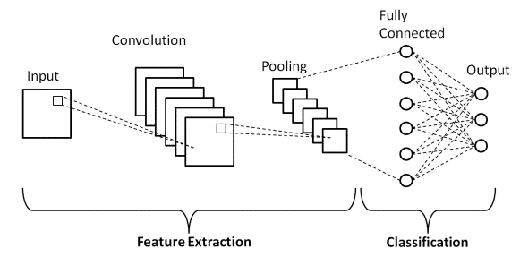
Рисунок 2.1 – приклад нейромережевої моделі CNN
Шар пулінгу, навпаки, служить для зменшення обсягів даних і підвищення стійкості моделі до змін у вхідних даних. Найпоширенішим методом є максимальний пулінг, коли обирається найбільше значення в кожній підобласті. Це дозволяє значно скоротити кількість параметрів моделі, знижуючи ризик перенавчання. Шар пулінгу часто йде після шару згортки, забезпечуючи інваріантність до зсувів у зображеннях.
Шар пулінгу є важливим етапом у обробці даних, особливо в нейронних мережах, орієнтованих на роботу з візуальними даними, такими як зображення або відео. Його основною метою є зменшення просторових розмірів (ширини та висоти) вхідних даних, що дозволяє знизити обсяг обчислень, а також підвищити загальну стійкість моделі до змін у вхідних даних. Це досягається шляхом агрегації або зведення локальної інформації, що дозволяє зберегти тільки найважливіші ознаки, спрощуючи подальшу обробку даних у мережі. Найпоширенішим методом пулінгу є максимальний пулінг. Цей метод полягає в тому, що для кожної підобласті (наприклад, для кожного невеликого блоку пікселів зображення) вибирається найбільше значення. Тобто в межах певного вікна (наприклад, 2x2 або 3x3 пікселі) максимальне значення буде "підсумовувати" всю інформацію цієї області, а решта даних буде ігноруватися. Такий підхід дозволяє зберегти лише найяскравіші або найбільш виражені ознаки зображення, такі як контури, кути чи текстури, що можуть бути важливими для наступних етапів обробки. Максимальний пулінг допомагає значно знизити розміри вихідних карт ознак, тим самим зменшуючи кількість параметрів моделі, що у свою чергу знижує ризик перенавчання. Іншим методом пулінгу є середнє пулінг (average pooling), який замість максимального вибирає середнє значення для кожної підобласті. Хоча цей метод є менш популярним в контексті задач комп’ютерного зору через меншу ефективність у збереженні виразних ознак, він також може бути корисним у деяких специфічних випадках, наприклад, при обробці більш гладких або шумних даних.
І нарешті, повнозв’язні шари служать для об’єднання локальних ознак, знайдених попередніми шарами, в єдиний вектор, з якого здійснюється класифікація або регресія. Використання функцій активації на цих шарах, таких як гіперболічний тангенс або ReLU, забезпечує ефективне кодування інформації. Повнозв’язні шари здатні виконувати висновки на основі комбінацій ознак, що дозволяє створювати складні рішення на рівні високорівневих понять, таких як категорії об’єктів на зображеннях. За повнозв’язними шарами йде останній шар – вихідний, який завершує обчислення, формуючи кінцевий результат. Тип функції активації на цьому етапі залежить від задачі: для бінарної класифікації використовується сигмоїдна функція, для багатокласової – softmax, а для регресії – лінійна. Особливе місце у вихідному шарі займають функції втрат, які керують процесом навчання. У класифікаційних задачах найчастіше використовуються такі функції, як крос-ентропія, що вимірює розходження між передбаченим і реальним розподілом ймовірностей. Для задач регресії застосовуються функції, як-от середньоквадратична похибка (MSE), що мінімізує різницю між прогнозованими та реальними числовими значеннями. Функції втрат є ключовими для оптимізації параметрів моделі, оскільки вони визначають, яким чином коригуватимуться ваги у процесі зворотного поширення помилки.
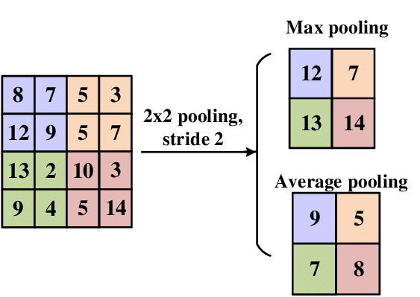
Рисунок 2.2 – операція максимального та середнього пулінгу
Якість навчання моделі значною мірою залежить від підготовки даних. Датасети мають бути репрезентативними, охоплюючи різноманітність реальних умов, з якими працюватиме модель. Техніки аугментації даних, такі як обертання, масштабування або зміна яскравості, допомагають підвищити різноманітність і збільшити загальний обсяг даних. Збалансування класів у датасеті також критично важливе для уникнення зміщення моделі у бік найбільш поширених категорій. Навчання нейронної мережі передбачає багатоетапний процес: ініціалізацію ваг, пряме поширення даних, обчислення похибки й корекцію ваг через зворотне поширення. У згорткових шарах особливість полягає в навчанні фільтрів, які обчислюють локальні перетворення. Використання оптимізаторів, таких як Adam чи SGD, та функцій втрат, наприклад крос-ентропії або середньоквадратичної похибки, дозволяє досягти збіжності. Таким чином, згорткові нейронні мережі поєднують високий рівень абстракції з продуктивністю, надаючи універсальний інструмент для вирішення різноманітних завдань у комп’ютерному зорі. Їх адаптація до специфічних потреб, як-от розпізнавання емоцій або аналіз поведінки водія, відкриває нові горизонти застосувань.
Моделі, що використовують рекурентні нейронні мережі (RNN), є важливою складовою сучасного машинного навчання. Однією з таких моделей є GRU (Gated Recurrent Unit), яка є спрощеною версією традиційної LSTM (Long Short-Term Memory). GRU була запропонована в 2014 році та отримала популярність завдяки здатності ефективно обробляти довгі послідовності даних з мінімальними вимогами до обчислювальних ресурсів. Відмінністю GRU від інших типів рекурентних мереж є її спрощена структура, що дозволяє досягти високої ефективності при меншій кількості параметрів і складності. Модель GRU була створена для подолання основних недоліків класичних рекурентних нейронних мереж, зокрема, для вирішення проблеми «вивітрювання градієнтів», яка знижує ефективність навчання при обробці довгих послідовностей. Головною особливістю GRU є наявність в ній механізму, який дозволяє контролювати потік інформації через мережу, використовуючи спеціалізовані механізми оновлення і скидання інформації. Це дає змогу мережі більш точно запам'ятовувати важливі частини послідовностей та забувати менш важливі, що забезпечує кращу продуктивність при навчанні на довгих послідовностях.
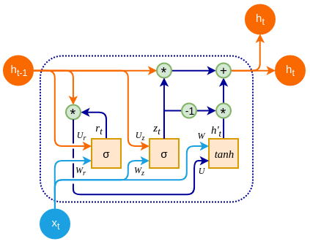
Рисунок 2.3 – схема нейромережевої моделі GRU
Головним компонентом GRU є її рекурентний блок, який складається з двох основних елементів: оновлювальної та скидаючої функцій. Обидва ці компоненти виконують важливу роль у регулюванні потоку інформації в мережі. Оновлювальний компонент (update gate) визначає, як сильно інформація з попереднього часу має впливати на поточний стан мережі. Скидаючий компонент (reset gate) визначає, яку частину інформації з попередніх станів слід забути для обробки поточного вхідного сигналу. Оновлювальний механізм дозволяє моделі адаптивно вирішувати, коли зберігати інформацію та коли її скинути, тоді як скидаючий механізм дозволяє забути частину старої інформації, якщо вона є застарілою чи не важливою для подальшого прогнозу. Ці механізми забезпечують гнучкість моделі, оскільки вона може динамічно адаптуватися до різних типів даних і вхідних послідовностей, в результаті чого GRU є дуже ефективною для задач, що вимагають обробки послідовної або тимчасової інформації, таких як обробка природної мови чи передбачення часових рядів. Архітектура GRU також включає в себе сховище станів, яке зберігає інформацію про минулі стани мережі. Ці стани використовуються для побудови нових прогнозів на основі попередньої інформації. Під час навчання мережа оптимізує параметри механізмів оновлення та скидання для того, щоб максимізувати ефективність своїх прогнозів, що забезпечує покращення точності та надійності в обробці даних.
Одним з основних напрямків застосування GRU є обробка послідовних даних, таких як текст, часові ряди або відео. Наприклад, у задачах машинного перекладу GRU може бути використана для побудови моделей, які можуть генерувати точний переклад, зважаючи на контекст попередніх слів. У цьому випадку GRU аналізує послідовність слів у тексті та запам'ятовує ключову інформацію, яку можна використовувати для створення логічно зв'язного перекладу. Технології машинного перекладу, що використовують GRU, здатні працювати швидше і з меншою кількістю параметрів, ніж моделі на основі LSTM, завдяки простішій архітектурі. Іншим прикладом застосування GRU є передбачення часових рядів. Такі задачі, як прогнозування погоди або фінансових показників, вимагають обробки великої кількості часових даних, де важливо не лише зберігати інформацію про останні спостереження, але й враховувати далекі залежності. GRU дозволяє ефективно працювати з такими задачами, оскільки вона здатна не лише зберігати важливі частини інформації, але й забувати неактуальні дані, що дозволяє зменшити вплив шуму на прогнози. Крім того, GRU часто використовується у таких сферах, як обробка мовлення та розпізнавання образів, де важливими є послідовні залежності. У таких застосунках GRU здатна забезпечити високу точність і швидкість обробки в порівнянні з іншими методами, такими як традиційні нейронні мережі або навіть інші типи рекурентних мереж.
Однією з основних переваг GRU є її здатність зберігати важливі залежності в даних, зокрема в контексті часових або послідовних даних. Однак на відміну від традиційних рекурентних нейронних мереж, GRU здатна обробляти ці залежності значно ефективніше завдяки наявності спеціалізованих механізмів оновлення та скидання, які зменшують ризик вивітрювання градієнтів. Це дозволяє GRU обробляти довгі послідовності без значних втрат у продуктивності, що є важливим для таких задач, як розпізнавання мови або прогнозування фінансових ринків. Іншою важливою перевагою є менша кількість параметрів у порівнянні з LSTM. Це дає змогу GRU працювати з меншими вимогами до пам'яті та обчислювальних потужностей, що робить її особливо корисною для використання в обмежених умовах, наприклад, у мобільних пристроях або при роботі з великими обсягами даних. Спрощена архітектура також дозволяє зменшити час навчання моделі, що може бути критично важливим при роботі з великими наборами даних або при необхідності швидкого отримання результатів.
Інтеграція моделей CNN та GRU для оцінки уваги людини являє собою потужний підхід, який поєднує здатність CNN ефективно обробляти візуальні дані з перевагами GRU в аналізі часових залежностей. Така взаємодія забезпечує більш точну та динамічну оцінку уваги людини, особливо в контексті обробки відео або серії зображень, де часова компонента має значення для розуміння змін у поведінці або фокусі уваги. Процес взаємодії цих двох архітектур починається з використання CNN для обробки вхідних візуальних даних. В основному це зображення або відеофрагменти, що містять критичну інформацію про те, як людина реагує на навколишнє середовище, а також на що вона звертає увагу. CNN здатна ефективно витягувати важливі ознаки з цих зображень, такі як обличчя, вирази обличчя, напрямок погляду, пози людини, а також взаємодія з оточенням. Шари згортки в CNN знаходять локальні патерни та виявляють контури, текстури або інші специфічні ознаки, що допомагають визначити, на чому фокусується увага людини в даний момент. Наприклад, при оцінці уваги на основі відео CNN дозволяє виявляти зміни у поведінці, рухах або погляді, що вказують на рівень її концентрації або реакції на зовнішні подразники. Після того як CNN обробляє зображення і витягує важливі ознаки, ці дані передаються в GRU для аналізу часових залежностей між послідовними кадрами або фрагментами відео. Оскільки увага людини часто змінюється в часі залежно від її взаємодії з навколишнім середовищем або виконуваними завданнями, GRU дає змогу моделі вивчати, як ці зміни корелюють із попередніми станами. Механізм скидання та оновлення в GRU дозволяє моделі адаптивно зберігати або забувати інформацію про попередні стани, що допомагає визначити, чи є зміни в поведінці або фокусі уваги людини значущими. Такий підхід особливо корисний у ситуаціях, коли важливо враховувати не лише поточний стан, але й динаміку змін у поведінці, оскільки увага може переміщатися або змінюватися в залежності від попереднього контексту. Взаємодія CNN і GRU створює сильну комбінацію, де CNN відповідає за глибоке розуміння візуальних характеристик, а GRU – за інтеграцію цих ознак у часі. Такий підхід дозволяє моделі ефективно оцінювати увагу людини в різноманітних ситуаціях, наприклад, у процесах взаємодії з технологіями (розпізнавання фокуса уваги під час роботи з інтерфейсами) або в ситуаціях, де важлива взаємодія з навколишнім середовищем, як, наприклад, в освітніх технологіях або психологічних дослідженнях. Завдяки цьому поєднанню можливостей обробки візуальних даних і аналізу часових залежностей, така інтеграція моделей дозволяє досягти високої точності в оцінці рівня уваги людини в реальному часі, що має важливе значення для практичних застосувань у різних галузях.
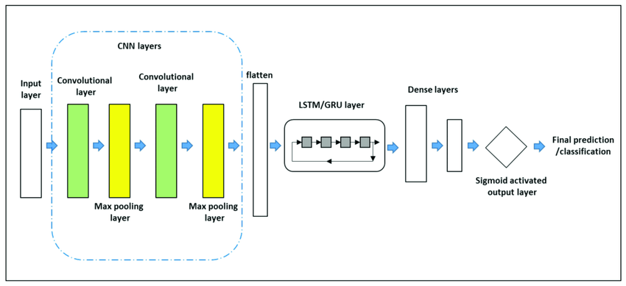
Рисунок 2.4 – схема взаємодія CNN та GRU

  - Особливості нейромережевої оцінки рівня концентрації водія наземного транспорту
Для того, щоб правильно дати оцінку, спочатку потрібно правильно визначити місце знаходження важливих для аналізу частин тіла людини: голови, очей, рук, плечей і так далі, тому не можна не згадати про каскадні класифікатори, які і були створені саме для цієї задачі, і є однією з опцій для використання. У задачі оцінки концентрації водія кожен класифікатор у каскаді може бути спеціалізованим на аналізі окремих аспектів поведінки або фізіологічного стану. Наприклад, перший класифікатор може аналізувати загальний напрямок погляду, виключаючи кадри, де водій явно дивиться на дорогу. Для цього використовуються прості детектори, натреновані на визначення базових параметрів, таких як орієнтація голови чи загальна відкритість очей. Ці детектори є досить швидкими, оскільки працюють із відносно простими ознаками. Другий класифікатор теоретично може використовувати більш складні моделі, такі як нейронні мережі або специфічні алгоритми для виявлення мікроповедінкових патернів, наприклад, тривалого закривання очей або частого моргання, які є показниками втоми. На цьому етапі вже задіюються ресурсоємніші алгоритми, оскільки обсяг оброблюваних даних суттєво зменшується завдяки роботі попереднього класифікатора. На заключному етапі такий каскад може містити найбільш складні та точні класифікатори, які інтегрують інформацію з кількох джерел. Наприклад, тут можуть аналізуватися як зображення обличчя водія, так і додаткові дані, такі як сигнали від датчиків, що відслідковують рух керма або частоту серцебиття. Поєднання різних типів даних дозволить створити повну картину концентрації водія, забезпечуючи високу точність кінцевого рішення. Каскадні класифікатори є також масштабованими, що дає змогу адаптувати їх під конкретні апаратні ресурси. Наприклад, на системах із обмеженою обчислювальною потужністю каскад може складатися з меншої кількості рівнів із використанням спрощених моделей. Натомість у більш продуктивних системах можлива інтеграція глибоких нейронних мереж або інших ресурсомістких підходів для підвищення точності.
Найбільшою проблемою при роботі з каскадними класифікаторами є людський фактор, який вносить значну варіативність у дані, що аналізуються. Індивідуальні відмінності в поведінці водіїв, їх фізіологічні особливості, стиль керування та реакція на стресові ситуації створюють складнощі для побудови універсальної моделі, яка могла б ефективно працювати для всіх користувачів. Наприклад, різні люди можуть демонструвати різні патерни руху очей або положення голови навіть за схожих рівнів концентрації. До того ж, втому або відволікання уваги можна проявляти по-різному: від частого моргання до тривалого зосередження на одній точці. Це ускладнює узагальнення та підвищує ризик хибно негативних або хибно позитивних результатів, особливо якщо система не враховує таких особливостей. Треба ще згадати про те, що каскадні класифікатори дуже довго тренуються, а також дуже погано аналізують зображення, на яких ключові об’єкти повернуті на 30 або більше градусів, що на мою думку робить їх неактуальними для вирішення поставленої задачі.
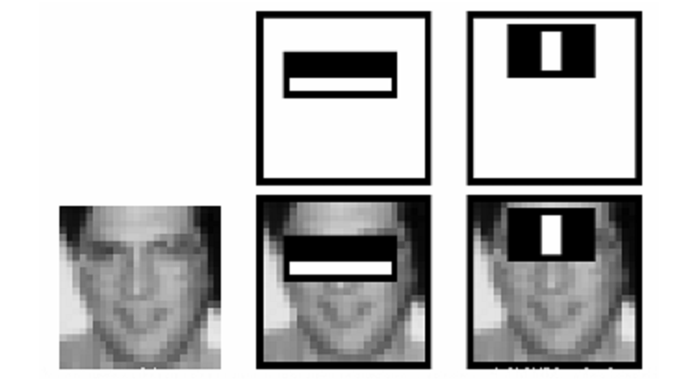
Рисунок 2.5 – приклад ознак каскадного класифікатора
Зважаючи на те, що Оцінка рівня концентрації водія наземного транспорту за допомогою нейромережевих архітектур CNN та GRU представляє багатокомпонентний процес, що поєднує просторовий аналіз візуальних даних з урахуванням часових залежностей. Проблема швидкості роботи такої архітектури виникає через велику обчислювальну складність CNN, яка пов’язана з необхідністю обробляти великі обсяги відеоданих. Для теоретичного збільшення швидкості роботи можна використовувати попередньо навчені моделі CNN, такі як MobileNet або SqueezeNet, які є менш ресурсоємними і більш оптимізованими для мобільних пристроїв, зберігаючи при цьому здатність витягувати інформативні ознаки. Обидві з названих нейромереж є ефективними для поставленої задачі, але вибір все ж таки припав на MobileNet, адже вона використовує ефективні методи скорочення обчислень і пам’яті, зокрема роздільні згортки (depthwise separable convolutions). Ця архітектура дозволяє значно зменшити кількість параметрів та операцій порівняно зі звичайними згортковими шарами, зберігаючи при цьому конкурентну точність. Принцип роботи MobileNet ґрунтується на розділенні згортки на два послідовні етапи: depthwise convolution і pointwise convolution. Depthwise convolution виконує згортку для кожного каналу вхідного зображення окремо, що дозволяє обробляти просторову інформацію для кожного каналу незалежно. Pointwise convolution, у свою чергу, реалізується як звичайна згортка з розміром ядра 1×11×1, яка відповідає за комбінування інформації між каналами. Такий підхід розділяє операцію класичної згортки, що водночас обробляє просторові й канальні зв’язки, на два кроки, оптимізуючи обчислювальну складність. MobileNet також підтримує два гіперпараметри, які дають змогу керувати компромісом між точністю та обчислювальними ресурсами: width multiplier та resolution multiplier. Width multiplier масштабуює кількість каналів у кожному шарі, зменшуючи обчислювальну складність пропорційно квадрату значення параметру. Resolution multiplier регулює просторову роздільну здатність вхідного зображення, забезпечуючи лінійне зменшення обчислювальних вимог. Ці параметри дозволяють адаптувати модель до специфічних обмежень апаратного забезпечення, таких як енергоефективність або швидкість обробки. Важливим аспектом MobileNet є її архітектурна простота, яка дозволяє легко інтегрувати її в більші моделі. Наприклад, у комбінації з GRU для задачі оцінки концентрації водія MobileNet може служити як екстрактор ознак, витягуючи просторові патерни з кожного кадру відеопотоку. Витягнуті ознаки далі передаються в рекурентну частину моделі, що аналізує часові залежності. Використання MobileNet у такій архітектурі забезпечує швидку обробку зображень у реальному часі, що є критичним для системи моніторингу уваги водія. Для додаткового прискорення роботи MobileNet у реальних умовах можуть бути застосовані такі технічні прийоми, як квантування моделі, що зменшує розрядність параметрів (наприклад, з 32-бітного до 8-бітного представлення), або використання компіляторів, оптимізованих для апаратних платформ, таких як TensorFlow Lite Delegate для GPU чи EdgeTPU. Це дозволяє не лише підвищити швидкість роботи, але й зменшити енергоспоживання, що є важливим у вбудованих системах. Ще однією значною перевагою MobileNet є її здатність до трансферного навчання, що дозволяє значно знизити вимоги до обчислювальних ресурсів та часу навчання, одночасно підвищуючи точність моделей у специфічних задачах. Трансферне навчання передбачає використання попередньо натренованих моделей, які були навчені на великих, добре анотованих наборах даних, таких як ImageNet. Цей підхід дозволяє застосовувати знання, набуті моделлю під час навчання на загальних наборах даних, для вирішення нових, часто більш спеціалізованих завдань, з набагато меншими вимогами до обсягу даних і часу для тренування. У багатьох випадках це дає змогу досягати високих результатів навіть при обмеженому наборі навчальних даних, що особливо важливо, коли специфіка завдання потребує великої кількості міток, які важко або дорого отримати.
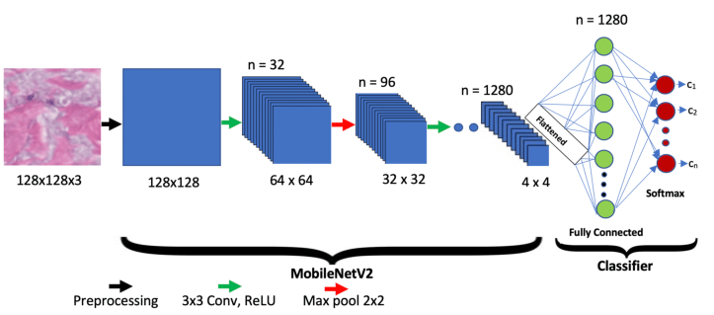
Рисунок 2.6 – схема нейромережевої моделі MobileNetV2
Крім того, можна зменшити розмір вхідного зображення або використовувати методи попередньої обробки, такі як кадрування зони інтересу (ROI), щоб обмежити аналіз лише тілом водія, а не всім кадром. Іншим ефективним підходом є квантування моделі, що знижує точність зберігання числових параметрів, тим самим зменшуючи вимоги до пам’яті та швидкості обчислень. Зменшення розміру вхідного зображення або виділення зони інтересу дозволяє не лише зменшити обчислювальне навантаження, але й зосередити увагу моделі на ключових областях, які найбільш інформативні для оцінки концентрації водія. Кадрування ROI з фокусом на обличчі, очах або навіть частинах тіла, таких як руки, дозволяє виключити зайві деталі навколишнього середовища, які можуть вносити шум у процес навчання і прогнозування. Такий підхід також зменшує ризик втрати точності через надлишкову інформацію, яка може призводити до переобтяження моделі. Зміна самої архітектури MobileNet також може сприяти підвищенню її ефективності для поставленої задачі. Зокрема, введення attention-механізмів у структуру дозволить моделі динамічно виділяти найбільш значущі області на зображенні, що додатково зменшить обчислювальні витрати та покращить точність. Attention-модулі можуть бути інтегровані як на рівні шарів згортки MobileNet, так і на рівні GRU, де вони допомагатимуть у моделюванні часових залежностей. Для ще більшого підвищення продуктивності можна застосувати методи компресії моделі, такі як pruning (усічення нейронів із низьким впливом), distillation (передавання знань від великої моделі до меншої), або quantization-aware training, що дозволяє зберігати точність навіть після квантування. Використання таких технік є особливо важливим для розгортання моделі в реальних умовах, наприклад, у бортових комп’ютерах автомобілів. Загалом, комбінація оптимізації розмірів вхідних даних, використання ROI, впровадження attention-механізмів, адаптація архітектури MobileNet до специфіки задачі та застосування сучасних методів компресії моделі дозволяє створити високоефективну систему моніторингу уваги водія. Така система може працювати у реальному часі навіть на обмежених обчислювальних ресурсах, забезпечуючи високу точність і надійність прогнозів, необхідних для підвищення безпеки дорожнього руху.
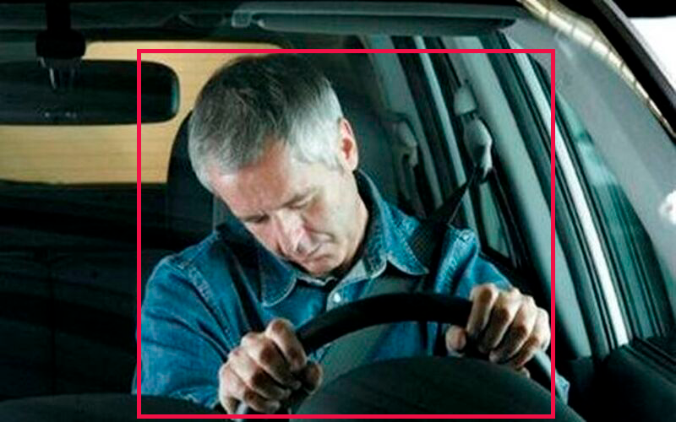
Рисунок 2.7 – зона інтересу для поставленої задачі
Вибірка даних та побудова відповідного датасету відіграють ключову роль, оскільки якість, обсяг та різноманітність даних безпосередньо впливають на ефективність та точність роботи моделі. Важливість вибірки для цієї задачі зумовлена тим, що стан концентрації водія може залежати від численних факторів, таких як зовнішні умови, індивідуальні особливості, тип транспортного засобу, а також соціальні, культурні та поведінкові відмінності. Датасет, призначений для такої задачі, повинен бути багатокомпонентним, репрезентативним і добре збалансованим, аби забезпечити можливість моделі навчатися на широкому спектрі можливих ситуацій. Датасет повинен містити високоякісні дані, отримані в реальних умовах водіння або максимально наближених до них симуляціях. Відеопотоки з кабіни водія є основним джерелом даних, і вони мають включати різні типи поведінки водіїв: як зосереджену, так і відволікаючу, як у стані втоми, так і в нормальному робочому ритмі. Додатково, датасет має враховувати вплив зовнішніх чинників, таких як час доби, погодні умови, дорожні обставини та рівень освітлення в кабіні. Важливим є наявність метаданих, що включають інформацію про водія: його вік, стать, стаж водіння, а також фізіологічні параметри, такі як серцебиття, дихання або частота моргань, які можуть корелювати з рівнем концентрації. Датасет також має бути збалансованим за класами, тобто забезпечувати однакове представлення даних для різних станів концентрації. Нерівномірність у розподілі класів, наприклад, якщо переважають зразки з нормальною концентрацією і недостатньо представлено відволікання або втому, може призвести до упередженості моделі. Крім того, важливо враховувати часову залежність: дані мають бути марковані таким чином, щоб модель могла навчатися виявляти зміни стану водія в реальному часі. Для цього необхідно забезпечити високу частоту кадрів відеозапису та відповідні часові мітки для кожного зразка. Для підвищення ефективності навчання нейромережевих моделей, зокрема комбінованих архітектур CNN та GRU, слід забезпечити наявність сегментованих і анотаційованих даних. Зображення з відеопотоку мають бути попередньо оброблені: визначені області інтересу (зазвичай, обличчя та голова водія), видалені зайві артефакти, що не стосуються задачі, а також уніфіковані за розміром і форматом. Крім того, важливо включити зразки, які імітують реальні умови водіння: різні положення голови, рухи очей, зміну міміки та поведінки. Для цього можуть бути використані сценарії симульованого водіння з контрольованими експериментальними умовами, а також дані, отримані з реальних дорожніх випробувань. Ще одним аспектом є розширення датасету за рахунок аугментації даних. Включення таких методів, як обертання, зміна масштабу, яскравості, контрасту або додавання шумів, дозволяє моделі стати більш стійкою до варіацій у даних. Це особливо важливо для задачі оцінки концентрації, оскільки в реальних умовах зовнішні фактори можуть значно впливати на якість вхідних зображень, і модель має бути готова до роботи з такими даними. Оцінка ефективності моделі на основі датасету також вимагає особливої уваги. Датасет слід розділити на навчальну, тестову та валідаційну вибірки, щоб забезпечити коректну перевірку роботи моделі на даних, які не використовувалися під час її навчання. Для задачі оцінки рівня концентрації це може включати дані з різних груп водіїв, типів транспортних засобів і умов водіння, щоб гарантувати узагальнюваність результатів моделі. Також слід якісно підбирати зображення за освітленням, адже лице не завжди гарно видно, наприклад, коли водій їде ввчері або вночі. Зміни в освітленні можуть суттєво вплинути на якість зображень, ускладнюючи завдання для нейромережі. У таких випадках необхідно використовувати методи попередньої обробки даних, що дозволяють адаптувати зображення до умов поганого освітлення. Це можуть бути методи корекції яскравості і контрасту, використання розширених колірних просторів або застосування алгоритмів нормалізації освітлення, які забезпечують більш стабільне сприйняття особи водія. Особливо важливою є проблема обробки зображень при змінному або низькому освітленні, коли зазвичай спостерігається сильне затемнення або засвітлення певних частин обличчя. Зображення, отримані в умовах низького освітлення, можуть містити багато шумів, що ускладнює виділення ключових ознак, необхідних для оцінки рівня концентрації водія. Для вирішення цієї проблеми можуть бути використані різні підходи до покращення якості зображень, такі як підвищення контрасту, застосування фільтрів для усунення шуму або використання технологій тепловізійного знімання для виявлення важливих ознак, таких як рух очей чи вирази обличчя, навіть в умовах слабкого освітлення. Таким чином, побудова якісного датасету для задачі оцінки концентрації водія є багатокомпонентним процесом, що включає забезпечення репрезентативності, балансування класів, врахування реальних умов експлуатації. Тільки за умови дотримання цих критеріїв можна створити надійну основу для навчання й тестування нейромережевих моделей, що забезпечують високу точність і швидкість роботи в реальних умовах дорожнього руху.
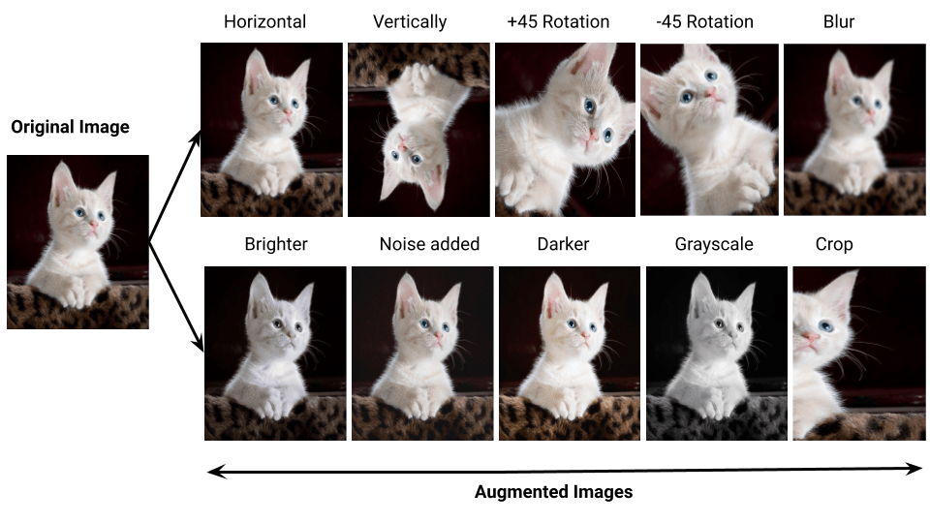
Рисунок 2.6 – аугментація даних для датасету

  - Висновки до другого розділу
У рамках оцінки рівня концентрації водія за кермом було проведено детальний аналіз різних підходів, які варто розглядати для розв’язання цієї проблеми. Враховуючи характер задачі, зокрема необхідність обробки великих обсягів даних в реальному часі при обмежених ресурсах обчислювальної потужності, традиційні методи, такі як каскадні класифікатори, виявляються недостатньо ефективними для реалізації високоточних систем на практиці. Вони, хоч і добре працюють в класичних задачах комп’ютерного зору, але часто не забезпечують необхідної швидкості та гнучкості, особливо в умовах мобільних платформ або вбудованих систем, де обмеження по пам'яті та потужності значно суворіші. Традиційні нейронні мережі, такі як згорткові нейронні мережі (CNN) та рекурентні нейронні мережі (RNN), використовуються для вирішення більш складних задач, таких як класифікація зображень та обробка часових рядів. Однак, ці моделі, хоч і показують високі результати на тестових наборах даних, мають суттєві недоліки у контексті обмежених обчислювальних ресурсів. Зокрема, класичні згорткові мережі (наприклад, ResNet) можуть бути дуже важкими з точки зору обчислювальних вимог та пам'яті, що робить їх менш придатними для використання в системах з обмеженими ресурсами, таких як вбудовані пристрої в автомобілях. У цьому контексті більш оптимальним варіантом є використання MobileNet, яка є значно легшою та більш адаптованою для роботи в мобільних та вбудованих системах. MobileNet є спеціально розробленою версією CNN, яка застосовує глибоке дроблення для зменшення кількості параметрів та обчислювальних витрат без значної втрати точності. Завдяки цьому MobileNet може бути інтегрована в реальні системи моніторингу, де важлива не тільки точність, але й ефективність у використанні ресурсів. Мережі MobileNet використовують глибокі залишкові шари, що дозволяє зберігати високу якість розпізнавання при мінімальних вимогах до обчислювальної потужності. Що стосується обробки часових залежностей, таких як поведінка водія, важливим елементом є вибір між різними типами рекурентних мереж. Традиційні рекурентні нейронні мережі (RNN) мають обмежену здатність до захоплення довгострокових залежностей у часі через проблему згасання або вибуху градієнтів. У свою чергу, Long Short-Term Memory (LSTM) мережі здатні зберігати та маніпулювати довготривалими залежностями, але їхня складність та висока обчислювальна вартість є суттєвими обмеженнями для застосування в реальних системах. Для задачі оцінки концентрації водія більш підходить варіант Gated Recurrent Units (GRU), який є спрощеною версією LSTM. На відміну від LSTM, GRU не має окремої комірки пам’яті, а всі операції виконуються через оновлення схованого стану, що значно знижує обчислювальні витрати при збереженні високої ефективності у захопленні часо́вих залежностей. Це дозволяє GRU бути ідеальним кандидатом для систем, що мають обмежені ресурси, оскільки вона швидко обробляє послідовності даних і має менше параметрів для навчання. Таким чином, поєднання MobileNet для витягання просторових ознак з GRU для аналізу часового контексту є оптимальним варіантом для реалізації системи оцінки концентрації водія. Це поєднання дозволяє досягти високої точності оцінки при збереженні ефективності використання ресурсів, що є важливим у умовах реального часу та обмежених потужностей. Таке поєднання забезпечує високий рівень точності та надійності системи, що є критичним для безпеки водіїв у сучасних транспортних засобах.
Щодо датасету, для ефективного вирішення завдання оцінки рівня концентрації людини на основі аналізу відеопослідовностей важливим є комплексний підхід до вибору архітектури нейронної мережі, структури навчання та підготовки датасету. У контексті даної задачі, датасет повинен включати широкий спектр зображень облич, що відображають різні рівні концентрації людини. Крім того, важливим є охоплення різноманітних емоційних станів, оскільки емоційна складова може суттєво впливати на рівень концентрації. Якісна анотація датасету є обов’язковою умовою для успішного навчання. Кожне зображення або відеокліп повинні бути точно марковані відповідно до рівня концентрації: низький, середній або високий. Такий підхід дозволяє моделі асоціювати конкретні патерни обличчя, зміни в міміці або погляді з певним рівнем концентрації. Анотація може бути виконана на основі суб’єктивної оцінки експертів або за допомогою об’єктивних метрик, таких як час реакції на стимул або точність виконання завдань. Демографічне різноманіття даних є ще одним важливим фактором. Для забезпечення універсальності моделі, датасет має включати дані людей різного віку, статі, етнічного походження та з різними фізіологічними особливостями обличчя. Важливою характеристикою датасету є також його обсяг. Для навчання моделей MobileNet та GRU необхідний великий обсяг даних, оскільки кожна з цих архітектур виконує специфічну роль у процесі аналізу. MobileNet відповідає за витяг просторових ознак, таких як форма обличчя, вираз очей чи положення губ, тоді як GRU фокусується на часових залежностях, наприклад, на зміні погляду або міміки у процесі виконання завдання. Тому обсяг датасету має бути достатнім для забезпечення якісного навчання обох компонентів системи. Орієнтовно, для досягнення стабільних результатів рекомендується використовувати датасет, що містить щонайменше кілька десятків тисяч зразків. Однак, чим більшим є обсяг даних, тим краще модель зможе узагальнювати інформацію та коректно працювати на нових, невідомих їй прикладах. Зокрема, важливо збалансувати кількість зразків для кожного класу концентрації, щоб уникнути дисбалансу, який може призвести до упередженого навчання. Крім того, варто враховувати різні умови зйомки: освітлення, фон, якість зображення, роздільну здатність камери та тип пристрою, на якому здійснюється зйомка. Наприклад, умови слабкого освітлення можуть суттєво вплинути на якість виділення ознак обличчя, що ускладнює оцінку рівня концентрації. Тому додавання до датасету зразків, отриманих у різних умовах, підвищує стійкість моделі до зовнішніх факторів. Джерела даних також можуть бути різноманітними. Доцільно використовувати як реальні, так і синтетичні дані. Синтетичні дані можуть бути згенеровані за допомогою алгоритмів комп’ютерного зору або шляхом аугментації наявного датасету, що дозволяє суттєво збільшити його обсяг та різноманітність без значних витрат на збір нових даних.Загалом, якість, репрезентативність, обсяг та точність анотації датасету є визначальними факторами для успішного навчання моделей MobileNet та GRU в задачі оцінки концентрації людини. Лише при комплексному врахуванні всіх зазначених аспектів можна досягти високої точності, стабільності та універсальності роботи системи в реальних умовах.
- МОДЕЛЮВАННЯ СИСТЕМИ ОЦІНКИ РІВНЯ КОНЦЕНТРАЦІЇ ВОДІЯ НАЗМЕНОГО ТРАНСПОРТУ

  - Проектування системи оцінки рівня концентрації водія наземного транспорту
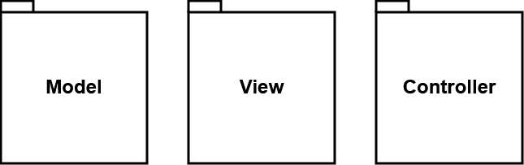
В результаті детального аналізу та вивчення поставленої задачі були розроблені моделі даних, які стали основою для створення системи оцінки рівня концентрації водія наземного транспорту. Ця система є складним програмним комплексом, що включає в себе кілька взаємопов'язаних компонентів, кожен з яких виконує специфічні функції для забезпечення високої точності та ефективності оцінювання концентрації. Програмне забезпечення системи було структуровано у вигляді двох основних пакетів, які відображено на рисунку 3.1, взаємодіють між собою для виконання завдань, пов'язаних з обробкою вхідних даних, їх аналізом та формуванням результатів.

Рисунок 3.1 UML діаграма пакетів програмного забезпечення
Архітектура MVC (Model-View-Controller) є однією з найпопулярніших структур проектування програмного забезпечення, яка дозволяє розділити систему на три основні компоненти: модель, представлення та контролер. Такий підхід сприяє чіткому розподілу завдань між різними частинами програми, підвищуючи її масштабованість, підтримуваність і зручність у розробці та тестуванні. У рамках дипломної роботи MVC-архітектура була обрана як базовий підхід до створення системи для оцінки рівня концентрації водія наземного транспорту з кількох ключових причин. Компонент Model відповідає за управління даними, бізнес-логікою та правилами програми. У нашій системі цей компонент зберігає алгоритми машинного навчання, які використовуються для аналізу поведінки водія, обробки відеопотоку та оцінки рівня концентрації. Крім того, модель забезпечує доступ до бази даних, де зберігаються зібрані метрики, історія оцінок та інші важливі для системи дані. Чітке відокремлення моделі дозволяє легко оновлювати або модифікувати алгоритми без впливу на інші компоненти програми. Компонент View відповідає за візуалізацію інформації для користувача. У контексті системи, розробленої для дипломної роботи, представлення надає інтерфейс для демонстрації результатів оцінки концентрації водія. Це можуть бути графічні індикатори, таблиці з результатами аналізу або сповіщення про виявлені відхилення в поведінці. Завдяки архітектурі MVC представлення не залежить від моделі, що дозволяє змінювати вигляд інтерфейсу або адаптувати його для різних платформ без необхідності втручання в основну логіку. Компонент Controller забезпечує взаємодію між користувачем і системою. Він обробляє введення даних, передає їх до моделі для аналізу та оновлює представлення відповідно до отриманих результатів. У системі для оцінки концентрації водія контролер обробляє потоки відео з камери, передає їх у модель для обробки і забезпечує миттєвий відгук у вигляді відповідних візуальних або звукових сигналів. Контролер також відповідає за управління потоками даних у реальному часі, що є важливим для завдань, пов’язаних із моніторингом уваги водія. Використання MVC-архітектури в дипломній роботі дозволило розв'язати кілька ключових задач, пов’язаних із розробкою системи. По-перше, чітке розділення відповідальності між компонентами спростило процес розробки, дозволяючи паралельно працювати над різними частинами програми. Наприклад, алгоритми машинного навчання могли бути вдосконалені незалежно від роботи над інтерфейсом користувача. По-друге, ця архітектура забезпечила легкість у підтримці та розширенні системи. Нові функції або покращення могли бути інтегровані в систему без ризику порушення роботи вже існуючих компонентів. Наприклад, додавання нового алгоритму для аналізу концентрації вимагало змін лише в моделі, без впливу на представлення чи контролер. Ще одним важливим аспектом стала можливість модульного тестування. Кожен компонент MVC міг бути протестований окремо, що підвищувало якість і надійність системи. Наприклад, модель могла бути перевірена на коректність роботи алгоритмів, представлення — на відповідність графічного інтерфейсу вимогам користувача, а контролер — на правильність обробки взаємодій. Ураховуючи складність задачі моніторингу уваги водія та необхідність роботи системи в реальному часі, архітектура MVC стала оптимальним вибором. Вона забезпечила гнучкість у розробці, зручність у тестуванні та можливість масштабування, що зробило систему адаптивною до змін у вимогах або умовах її використання. Це підтверджує ефективність MVC як архітектурного підходу для складних програмних систем, орієнтованих на інтеграцію алгоритмів машинного навчання та реального часу і робить її ідеальним вибором для задачі нейромережевого оцінювання рівня концентрації водія наземного транспорту.
Пакет Model складається з таких класів:
- MainModel
- DMC
- TrainingData
- NetworkModel
- DataFormat
Клас MainModel відповідає за завантаження та підготовку даних для обробки нейромережею. В ньому зберігаються всі необхідні дані для візуалізації в інтерефейсі користувача.
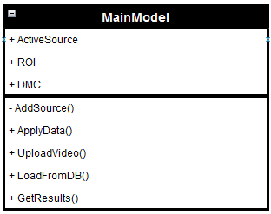
Рисунок 3.2 UML діаграма класу MainModel
Розглянемо детальніше атрибути класу MainModel:
- ActiveSource – екземпляр класу VideoSource, в якому зберігається інформація про активне відео, яке буде використане для обробки нейронною мережею, для подальшого аналізу і отримання оцінки рівня сконцентрованості.
- ROI – екземпляр класу Tuple, в якому зберігається інформація про зону інтересу в активному відео ресурсі. Містить дві координати – координату початку та координату кінця зони інтересів нейромережі.
- DMC – екземпляр класу DMC, в якому виконується взаємодія з нейромережею, підготовка параметрів, підготовка мережі до початку роботи, налаштування та завантаження бази даних, а також перетворення отриманих з нейромережі результатів в придатний до візуалізації та презентації вигляд.
Розглянемо детальніше методи класу MainModel:
- AddSource() – приватний метод, який додає нове джерело відео та додає його до даних, які в подальшому будуть використані для тренування нейромережевої моделі.
- ApplyData() – публічний метод, який отримує в якості параметру джерело відео, та робить його активним для подальшої роботи з нейромережею.
- UploadVideo() – публічний метод, який дозволяє завантажити вибране користувачем джерело відео, яке знаходиться на персональному комп'ютері та використовувати його для в межах програми.
- LoadFromDB() – публічний метод, який відповідає за отримання даних з завантаженої бази даних.
- GetResults() – публічний метод, який відповідає за аналіз та обробку отриманих з мережі даних, а також відповідає за перетворення цих даних в потрібний для подальшої візуалізації в інтерфейсі вигляд.
Клас DMC відповідає за роботу з мережею, налагодженням взаємодії між даними від користувача з даними з мережі та бази даних, налаштуванням нейромережі за вимогами користувача.
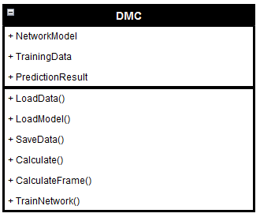
Рисунок 3.3 UML діаграма класу DMC
Розглянемо детальніше атрибути класу DMC:
- NetworkModel – екземпляр класу NetworkModel, який віповідає за реалізацію створеної нейромережевої моделі.
- PredictionResult – екземпляр структури Results, який відповідає за зберігання отриманих в ході роботи нейромережі результатів, які далі будуть використані для подальшого обробки, аналізу та виведення в інтерфейс програми.
- TrainingData – список з екземплярів класу TrainingData, який відповідає за взаємодію з базою даних та потрібен для вільного доступу користувача до створеної бази даних.
Розглянемо детальніше методи класу DMC:
- LoadData() – публічний метод, який відповідає за завантаження та перетворення підготовлених даних, які далі будуть використані для роботи нейромережі.
- LoadModel() – публічний метод, який відповідає за завантаження готової моделі, яка була перед цим натренована та завантажена на комп'ютер користувача.
- SaveData() – публічний метод, який відповідає за зберігання поточного стану натренованої нейронної мережі, її параметрів налаштування.
- Calculate() – публічний метод, який приймає джерело відео, конвертує до потрібного для обробки мережею формату кожен фрейм, та передає в мережу. В результаті повертає поточну оцінку мережі.
- CalculateFrame() – публічний метод, який приймає один фрейм, конвертує до потрібного для обробки мережею формату, та передає в мережу. Створений для перевірки та демонстрації ефективності роботи мережі навіть без послідовності фреймів.
- TrainNetwork() – публічний метод, який відповідає за передання параметрів тренування, даних з бази даних наданих користувачем для створеної мережі.
Клас TrainingData потрібен для роботи з створеною базою даних, зберігання даних потрібних для тренування та перевірки коректної роботи нейронної мережі. Зберігає всі потрібні значення для аналізу, обробки та тренування мережею, а також подальшого використання користувачем за допомогою інтерфейсу.
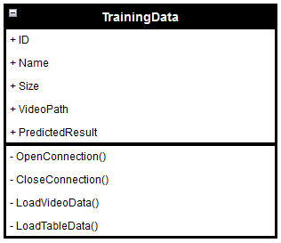
Рисунок 3.4 UML діаграма класу TrainingData
Розглянемо детальніше атрибути класу TrainingData:
- ID – цілочисельна змінна, яка зберігає унікальний ідентифікатор поточного відео з водієм.
- Name – змінна типу string, яка зберігає назву поточного відео з водієм.
- Size – екземпляр класу Tuple, який зберігає інформацію про розміри відео з водієм.
- VideoPath – змінна типу string, яка зберігає повний шлях до поточного відео з водієм на персональному комп’ютері користувача програми.
- PredictedResult – змінна типу float, яка зберігає значення рівня концентрації, де 0 – найгірший результат, а 1 – ідеальний рівень концентрації, вказує на бажаний результат, який потрібна видати нейромережа.
Розглянемо детальніше методи класу TrainingData:
- OpenConnection() – приватний метод, який відповідає за відкриття та створення підключення з створеною користувачем базою даних.
- CloseConnection() – приватний метод, який відповідає за збереження параметрів та закриття підключення з створеною користувачем базою даних.
- LoadVideoData() – приватний метод, який відповідає за завантаження тренувальних відеоданих, приводить їх до потрібного формату для подальшої відправки на обробку нейронною мережею.
- LoadTableData() – приватний метод, який відповідає за завантаження тренувальних табличних даних, зводить їх з відповідними до табличних даних завантаженими відео джерелами.
Клас NetwokModel потрібен для керування, налаштовування, та роботи з нейромережевими моделями MobileNet та GRU, дозволяє створити ці мережі з заданими користувачем параметрами, тренувати на наданому користувачем датасеті та визначати рівень сконцентрованості водія наземного транспортного засобу.
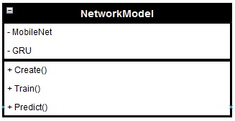
Рисунок 3.5 UML діаграма класу NetworkModel
Розглянемо детальніше атрибути класу NetworkModel:
- MobileNet – реалізація першого модулю побудованої моделі, який реалізує полегшену версію CNN, призначений до роботи з візуальними даними, визначає вектор ознак, потрібний для роботи наступного етапу роботи моделі.
- GRU – реалізація другого модулю побудованої моделі, який реалізує полегшену версію рекурентної моделі LSTM, отримує вектор ознак з попереднього модулю, визначає оцінку рівня сконцентрованості водія наземного транспортного засобу, надає остаточний результат.
Розглянемо детальніше методи класу NetworkModel:
- Create() – публічний метод, який відповідає за створення нейромереж за наданими користувачем параметрами, повертає створені нейромережі та робить їх активними.
- Train() – публічний метод, який відповідає за тренування нейромереж, приймає параметри тренування від користувача та дані з бази даних для тренування, повертає позитивне булеве значення при успішному тренуванню.
- Predict() – публічний метод, який відповідає за визначення оцінки рівня сконцентрованості водія наземного транспорту за наданими користувачем відеоданими.
Клас DataFormat є статичним та потрібен для приведення даних до потрібного виду для подальшої роботи з нейромережою.
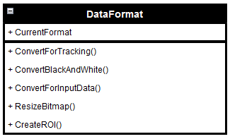
Рисунок 3.6 UML діаграма класу DataFormat
Розглянемо детальніше атрибути класу DataFormat:
- CurrentFormat – статичне значення перелічувального типу, яке вказує на поточний спосіб обробки відео, який вказується користувачем, для роботи з нейромережею.
Розглянемо детальніше методи класу DataFormat:
- ConvertForTracking() – публічний статичний метод, який відповідає за обробку кадрів відео для роботи з мережею.
- ConverBlackAndWhite() – публічний статичний метод, який відповідає за перетворення кожного кадру відео до чорно-білого формату.
- ConvertForInputData() – публічний статичний метод, який відповідає за обробку табличних даних, які потім будуть використані в базі даних.
- ResizeBitmap() – публічний статичний метод, який відповідає за перетворення зображення до потрібного вигляду.
- CreateROI() – публічний статичний метод, який відповідає за створення візуалізації зони інтересів поточного зображення.
Пакет View складається з таких класів:
- Window
- DriverTracker
- VideoContainer
- CameraContainer
Клас Window є головною частиною модулю View та повністю відповідає за взаємодію користувача з інтерфейсом програми, функціоналом Model, тренуванням та використанням створеної нейромережевої моделі.
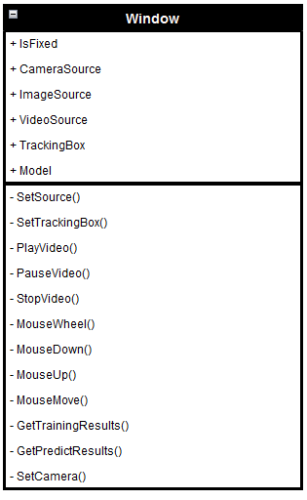
Рисунок 3.7 UML діаграма класу Window
Розглянемо детальніше атрибути класу Window:
- IsFixed – значення булевої змінної, визначає чи вибране та зафіксоване в програмному інтерфейсі відеоматеріал.
- CameraSource – екземпляр класу СameraCapture, відповідає за можливість використати камеру на персональному комп’ютері користувача в якості джерела для обробки нейромережевою моделлю.
- ImageSource – екземпляр класу ImageContainer, який дає змогу завантажити зображення та використати його як одиничний фрейм під час обробки нейромережею.
- VideoSource – екземпляр класу VideoContainer, дає змогу завантажити відео та використати його під час обробки нейромережею.
- TrackingBox – екземпляр типу DriverTracker, потрібен для візуалізації зони інтересів нейронної мережі.
- Model – екземпляр класу MainModel, потрібен для налаштування та використання користувачем штучної нейромережевої моделі та бази даних.
Розглянемо детальніше методи класу Window:
- SetSource() – приватний метод, який встановлює джерело відеопотоку з файлу і налаштовує основні параметри для відтворення.
- SetCamera() – приватний метод, який встановлює джерело відеопотоку з камери і налаштовує основні параметри для відтворення.
- SetTrackingBox() – приватний метод, який ініціалізує параметри для відображення рамки, що відстежує водія у відео.
- PlayVideo() – приватний метод, який запускає відтворення відеопотоку у режимі реального часу.
- PauseVideo() – приватний метод, який призупиняє відтворення відео.
- StopVideo() – приватний метод, який завершує відтворення відеопотоку та очищує буфери.
- MouseWheel() – приватний метод, який викликається при прокручуванні колеса миші, змінює масштаб відображення відеокадру.
- MouseDown() – метод, який активується при натисканні кнопки миші, дозволяє почати переміщення рамки активного кадру.
- MouseUp() – метод, який викликається при відпусканні кнопки миші, закріплює поточну позицію рамки.
- MouseMove() – метод, який визначає позицію рамки у поточному кадрі при переміщенні миші.
- GetTrainingResults() – метод, який запускає тренування нейронної мережі на основі даних, отриманих з відеопотоку, і відображає результати процесу.
- GetPredictResults() – метод, який викликає обробку поточного відео нейронною мережею та виводить результати аналізу, такі як рівень концентрації та рамку з водієм.
Клас DriverTracker виконує роль виводу отриманих після обробки мережею результатів поверх поточного відеоматеріалу.
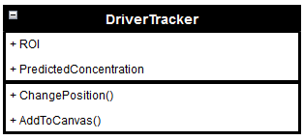
Рисунок 3.8 UML діаграма класу DriverTracker
Розглянемо детальніше атрибути класу DriverTracker:
- ROI – екземпляр класу Tuple, відповідає за зберігання координат початку та кінця рамки виділення.
- PredictedConcentration – екземпляр класу PredictedConcentration, відповідає за виведення значення від 0 до 1 поверх поточного відеоматеріалу
Розглянемо детальніше методи класу DriverTracker:
- ChangePosition() – публічний метод, який приймає нове значення зони інтересів, яке визначене нейромережею, та змінює значення поточної.
- AddToCanvas() – публічний метод, який відповідає за додавання до полотна та вивод на екран значень зони інтересів мережі та значення PredictedConcentration.
Клас CameraContainer відповідає за налаштування та взаємодію з камерою користувача.
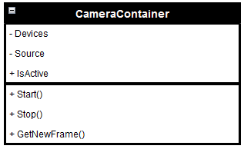
Рисунок 3.9 UML діаграма класу CameraContainer
Розглянемо детальніше атрибути класу CameraContainer:
- Devices – список екземплярів класу VideoCaptureDevice, який відповідає за роботу з вебкамерою.
- Source – екземпляр класу VideoCaptureDevice, який відповідає за роботу з відеопотоком.
- IsActive – булева змінна, відповідає за те чи активна камера в даний момент.
Розглянемо детальніше методу класу CameraContainer:
- StartCapture() – публічний метод, який відповідає за початок зчитування інформації з камери користувача.
- StopCapture() – публічний метод, який відповідає з зупинку зчитування інформації з камери користувача.
- GetNewFrame() – публічний метод, який повертає поточний кадр з камери користувача.
Клас VideoContainer зберігає дані відео та відповідає за візуальне представлення відео на панелі завантажених файлів в програмі.
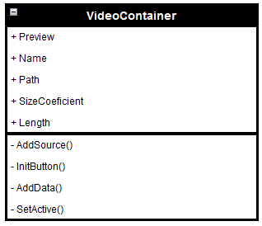
Рисунок 3.10 UML діаграма класу VideoContainer
Розглянемо детальніше атрибути класу VideoContainer:
- Preview – екземпляр класу Image, містить зображення, яке використовується в програмі в якості кадру з відео для попереднього огляду відео.
- Name – змінна типу string, містить в собі назву завантаженого відео.
- Path – змінна типу string, містить в собі повний шлях до відеофайлу на комп’ютері користувача.
- SizeCoefficient – змінна типу float, потрібна для правильного відображення відео на полотні.
- Length – змінна типу int, містить в собі значення, яке відповідає кількості кадрів в завантаженому відео.
Розглянемо детальніше методи класу VideoContainer:
- AddSource() – приватний метод, який в відповідає за вибір нового джерела в якості поточного.
- InitButton() – приватний метод, який інціює створення кнопки для взаємодії користувача з функціоналом класу.
- AddData() – приватний метод, який відповідає за додавання нових даних про завантажене відео.
- SetActive() – приватний метод, який відповідає за вибір відео в якості активного.
І нарешті, клас Controller, який є єдиним представником однойменного пакету, потрібен для взаємодії користуача з усією програмою. Він визначає всі відповідності між усіма тригерами з пакету View та їх реалізацією з пакету Model.

  - Модель підготовки тренувальної вибірки перед поданням в нейромережу
Для задачі оцінки рівня концентрації водія наземного транспорту датасет повинен відповідати ряду технічних вимог і характеристик, які дозволять моделі коректно працювати в реальних умовах. Основними аспектами побудови такого датасету є наявність відеоданих із фокусом на обличчі водія, а також якісна анотація різних характеристик, що визначають рівень концентрації. Ось опис ключових характеристик, які повинні бути присутні у датасеті:
- Різноманіття даних. Відеозаписи повинні містити широкий спектр умов освітлення, таких як денне, вечірнє та нічне освітлення, а також випадки з нерівномірним освітленням, наприклад, у тунелях або при русі під деревами. Камера повинна бути розташована таким чином, щоб максимально детально фіксувати обличчя водія та його верхню частину тіла, а відео має зберігатися у високій роздільній здатності для забезпечення точності аналізу. Записи можуть бути у форматі MP4, AVI або інших форматах, які підтримують стандартні алгоритми обробки відео.
- Детальний опис. Для кожного відеофайлу обов'язково повинні бути анотації, що визначають рівень концентрації водія в конкретний момент часу. Наприклад, анотації можуть містити категорії, такі як "висока концентрація", "відволікання", "сонливість" або "стрес". Ці категорії можуть бути позначені з точністю до кадру, що дозволяє моделі навчатися аналізувати поведінку водія на основі короткочасних змін. Крім того, необхідно включити інформацію про напрямок погляду, частоту моргань, зміну пози обличчя і рух голови, які є ключовими маркерами рівня концентрації.
- Ключові точки. Важливим елементом є анотації ключових точок обличчя, таких як позиція очей, рота, носа та брів. Вони дозволяють виконувати більш детальний аналіз виразу обличчя, руху очей або інших фізіологічних змін, пов'язаних з концентрацією. Наприклад, частота моргань або напрямок погляду можуть бути інтегровані у модель як окремі ознаки, що підвищують її ефективність. Такі дані можна отримати за допомогою сучасних алгоритмів трекінгу обличчя, які працюють у реальному часі.
- Негативні приклади. Додатково, датасет має включати відеофрагменти з негативними прикладами, тобто ситуаціями, коли обличчя водія частково або повністю закрите (сонцезахисними окулярами, маскою, рукою) або коли обличчя відсутнє в кадрі через неправильне розташування камери. Це дозволить моделі розпізнавати ситуації, коли рівень концентрації неможливо коректно оцінити, і уникати хибних результатів.
- Збалансовані категорії. Аспект розподілу класів також є важливим. Датасет має бути збалансованим за категоріями, щоб уникнути проблем із переобладнанням моделі для найпоширеніших класів. Якщо певна категорія, наприклад, "сонливість", представлена недостатньо, можна використати методи аугментації даних або синтетичної генерації відеофрагментів для поповнення класу. Також варто врахувати гендерні, вікові та етнічні особливості, щоб модель була універсальною і точною.
- Детальна інформація про оточення. Метадані кожного відеозапису повинні містити додаткову інформацію, таку як швидкість транспортного засобу, погодні умови, тип дороги (міська, заміська, магістраль), а також інформацію про тип камери, її розташування та частоту кадрів. Ця інформація дозволяє моделі адаптувати свої результати залежно від зовнішніх умов.
Для поставленої задачі було вирішено обрати публічний датасет DMD (Driver Monitoring Dataset). Для створення датасету було використано відеозаписи за участю 37 учасників, датасет містить більше 20 ярликів для кожного відео, датасет відзначається своєю якістю відео та різноманіттям зовнішнього оточення та умов. Основною перевагою DMD є його спеціалізована спрямованість на моніторинг поведінки водіїв у реальних умовах. Датасет включає велику кількість відеозаписів, які охоплюють різні дорожні сценарії, типи освітлення (денне, нічне, змінне), а також різноманітні пози та рухи водія. Це дозволить створити модель, здатну працювати за умов мінливого середовища та підвищеної складності, що є критичним для реальних систем моніторингу. Особливо важливими є анотації, які додаються до кожного відеозапису в DMD. Вони описують поведінкові стани водія, такі як рівень концентрації, напрямок погляду, частоту моргань, нахили голови, а також ознаки сонливості або відволікання. Ці анотації забезпечують глибоке розуміння поведінкових патернів і дозволяють моделі враховувати навіть незначні зміни у стані водія. Наприклад, мікрорухи голови або зміни в частоті моргань можуть сигналізувати про втрату концентрації чи настання втоми, що є важливими індикаторами для системи. Ще однією важливою причиною вибору DMD є його висока якість даних. Відео записані у форматах з високою роздільною здатністю, що дозволяє моделі краще розпізнавати дрібні деталі, наприклад, рухи очей чи зміну міміки. Камери, які використовувались для запису, охоплюють різні ракурси, що сприяє тренуванню більш універсальної та стійкої до змін моделі. Крім того, датасет включає дані, зібрані у варіативних умовах, таких як різні швидкості руху транспортного засобу чи зміни у положенні камери, що підвищує адаптивність моделі до реальних сценаріїв. DMD також є надзвичайно корисним завдяки своєму різноманіттю сценаріїв. У ньому представлені водії з різними індивідуальними особливостями, такими як вік, стать, статура, що дозволяє уникнути упередженості моделі до конкретних груп користувачів. Включення цих даних забезпечує загальну універсальність і ефективність системи у різних реальних умовах експлуатації.
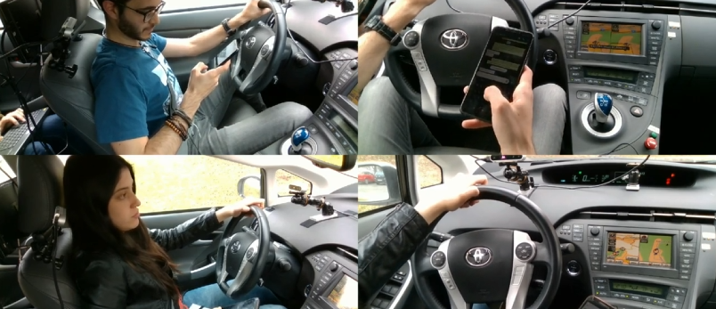
Рисунок 3.11 вигляд записів датасету DMD

  - Архітектура створеної нейромережевої моделі
Створена система використовує дві нейромережеві моделі для досягнення поставленої задачі – MobileNetV2 та GRU (Gated Recurrent Unit). Обидві моделі є оптимізованими для роботи у системах з обмеженими обчислювальними ресурсами, що робить їх ідеальним вибором для мобільних пристроїв та вбудованих систем, таких як автомобільні комп'ютери. MobileNetV2 забезпечує ефективну обробку зображень завдяки своїй легковажній архітектурі, яка поєднує глибоко роздільні згортки (depthwise convolutions), інверсні резидуальні блоки та лінійні вузькі шари. Завдяки цим особливостям вона досягає високої точності при мінімальних обчислювальних затратах. У свою чергу, GRU — це рекурентна нейронна мережа, спеціально розроблена для роботи з послідовними даними, такими як відео або сигнали, що змінюються з часом. Вона ефективно зберігає контекст і передає важливу інформацію з попередніх кадрів, що є критично важливим для аналізу поведінки водія. GRU є менш обчислювально інтенсивною, ніж LSTM (Long Short-Term Memory), але зберігає порівнянну здатність до навчання довготривалих залежностей, що дозволяє досягти високої продуктивності навіть на малопотужних системах.
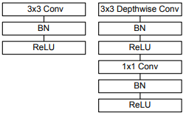
Рисунок 3.12 відмінності між блоком згортки звичайної CNN та блоком згортки MobileNetV1
Для того, щоб повною мірою зрозуміти принцип роботи архітектури MobileNetV2, спочатку слід детально розглянути першу версію цієї мережі. На рисунку 3.12, ліворуч зображено блок стандартної згорткової мережі, тоді як праворуч представлено базовий блок архітектури MobileNet. Згорткова структура цієї мережі включає початковий шар із звичайною згорткою 3x3, після чого йдуть тринадцять послідовних блоків, аналогічних зображеним праворуч. Кількість фільтрів у цих блоках поступово збільшується, тоді як просторові розміри вихідного тензора зменшуються. Характерною особливістю архітектури MobileNet є відсутність шарів max pooling для зменшення просторових розмірів. Замість цього використовуються згортки з параметром stride, що дорівнює 2, які забезпечують необхідне зниження розмірності. Архітектура MobileNet визначається двома основними гіперпараметрами: множником ширини α та множником роздільної здатності ρ. Множник ширини α регулює кількість каналів у кожному шарі. Наприклад, значення α=1 відповідає оригінальній архітектурі, яку було використано, тоді α=0.25 зменшує кількість каналів на виході кожного блоку в чотири рази. Множник роздільної здатності ρ впливає на просторові розміри вхідних тензорів. Наприклад, значення ρ=0.25 означає, що висота та ширина вхідної feature map зменшуються вчетверо, що відповідно зменшує обчислювальне навантаження на мережу. Обидва ці параметри дозволяють варіювати розмір моделі залежно від вимог до продуктивності та точності. Зменшуючи значення α та ρ, можна знизити обчислювальні витрати та споживання пам'яті, що збільшує швидкість роботи моделі, але при цьому знижується точність її розпізнавання.
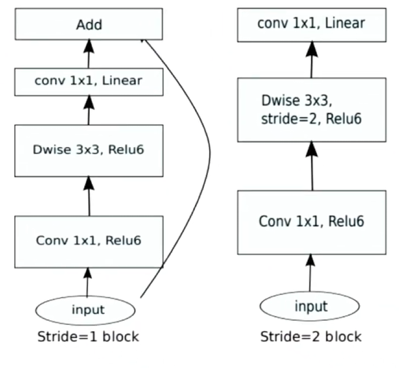
Рисунок 3.13 блок згортки MobileNetV2
Блок згортки мережі MobileNetV2 багато в чому схожий із попередньою версією, проте має низку важливих відмінностей. Як і в MobileNetV1, архітектура включає згорткові блоки з кроком 1 і з кроком 2 (рис 3.13) Блоки з кроком 2 призначені для зменшення просторової розмірності тензора, але, на відміну від блоків із кроком 1, не мають residual connections. Блок, який був названий розширювальним згортковим блоком (expansion convolution block або bottleneck convolution block with expansion layer) складається з трьох основних шарів:
- Розширювальний шар (epxansion layer)
Цей шар виконує pointwise convolution, значно збільшуючи кількість каналів у вхідному тензорі. Вхідний тензор має розмірність $D_{f}*D_{f}*C_{in}$, а на виході формується тензор $D_{f}*D_{f}(t*C_{in})$, де t — гіперпараметр, що визначає рівень розширення (expansion factor). Значення t зазвичай варіюється від 5 до 10, залежно від потреби в розмірі мережі: менші значення підходять для компактних моделей, тоді як більші — для потужних. У більшості експериментів було використано t=6. Цей шар проєктує вхідний тензор у простір високої розмірності, що називається «різноманіттям інтересів» (manifold of interest).
- Глибока згортка (depthwise convolution)
На цьому етапі застосовується згортка з роздільними ядрами для кожного каналу разом із активацією ReLU6. Вхідний тензор має розмірність $D_{f}*D_{f}(t*C_{in})$, вихідний – $\frac{D_{f}}{s}*\frac{D_{f}}{s}(t*C_{in})$ , де s — крок згортки (stride). Цей шар зберігає кількість каналів і працює як ядро основного функціоналу, схожого на MobileNetV1, виконуючи просторову фільтрацію.
- Стискальний шар (bottleneck layer)
Завершальний етап — pointwise convolution із лінійною функцією активації, що зменшує кількість каналів до вихідної розмірності. На вхід приймає $\frac{D_{f}}{s}*\frac{D_{f}}{s}(t*C_{in})$, а на виході видає $\frac{D_{f}}{s}*\frac{D_{f}}{s}*C_{out}$, де C_{out​} – кількість каналів у вихідному тензорі.
Отже, основною інновацією в MobileNetV2 є саме третій шар — bottleneck layer, який суттєво покращує здатність моделі обробляти складні завдання, зберігаючи компактність і ефективність. Ця архітектура демонструє високі результати в задачах розпізнавання завдяки ретельно продуманій конструкції, що забезпечує баланс між швидкістю роботи, точністю та ресурсозатратністю.
Рисунок 3.13 блок згортки MobileNetV2
Створена архітектура MobileNetV2 представлена у кількох основних етапах. Спочатку вхідне зображення розміром 128×128×3 проходить попередню обробку (Preprocessing). Далі використовується згортковий шар із ядром 3×3, після якого застосовується функція активації ReLU для генерування базових ознак. Для зменшення просторових розмірів використовується шар Max Pooling із параметрами 2×2. Основну обробку здійснює MobileNetV2, який складається з набору розширювальних і ущільнювальних блоків, що поступово зменшують просторову розмірність вхідного тензора (від 64×64 до 4×4) і збільшують кількість фільтрів (від n=32 до n=1280). Завершальний етап класифікації представлений повнозв'язним шаром з n=1280, за яким слідує функція Softmax, що забезпечує віднесення вхідного зображення до однієї з передбачених категорій.
Другий етап обробки – GRU (Gated Recurrent Unit) — це один із типів рекурентних нейронних мереж (RNN), що за функціональністю схожий на LSTM (Long Short-Term Memory). Головна відмінність GRU від LSTM полягає у відсутності окремого довгострокового стану. Натомість GRU використовує комбінацію попереднього стану та нових вхідних даних, які модулюються за допомогою двох основних механізмів — оновлюючого та скидального воріт. Стан мережі оновлюється на кожному кроці і передає інформацію через всю структуру. Оновлюючі ворота визначають, наскільки нова інформація повинна впливати на поточний стан. Вони контролюють, яку частину попереднього стану варто зберегти, а яку — замінити новими даними. Скидальні ворота, своєю чергою, відповідають за визначення важливості інформації з минулих станів для формування поточного виходу. Якщо скидальні ворота наближаються до нуля, це означає, що інформація з минулого не враховується, що дозволяє моделі відкинути нерелевантні дані. На відміну від LSTM, де є окрема пам’ять для збереження довгострокових залежностей, GRU працює лише з одним прихованим станом, який оновлюється безпосередньо. Оновлюючі ворота вирішують, яку частину попереднього прихованого стану варто залишити, комбінуючи його з новими даними. Скидальні ворота визначають, яка частина попереднього стану є важливою для поточного вводу, а оновлюючі використовують цю інформацію для формування нового прихованого стану. GRU використовує серію математичних операцій для оновлення свого стану. Серед них застосування сигмоїдної функції для управління воротами та гіперболічного тангенса для створення нових кандидатів на оновлення стану. Завдяки цим механізмам GRU здатна динамічно регулювати потік інформації, що дозволяє їй ефективно обробляти послідовні дані та адаптуватися до різних завдань.
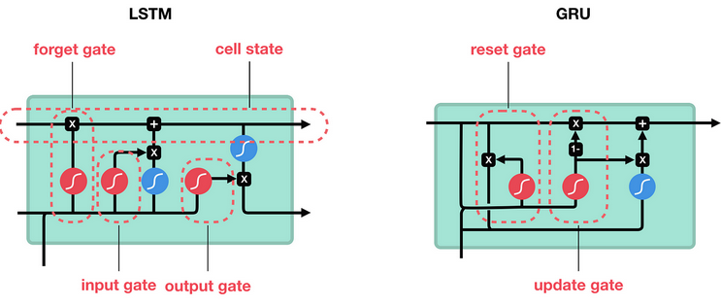
Рисунок 3.14 різниця між архітектурами LSTM та GRU
Ворота забування відповідають за управління тривалістю збереження інформації в пам’яті комірки, визначаючи, яку інформацію слід забути, а яку зберегти для подальшої обробки. Основна їхня функція – оптимізувати процес навчання шляхом відсіювання непотрібних даних, які не впливають на поточний або майбутній контекст. Для роботи ворота забування отримують два основних вхідних сигнали: вихід із попереднього стану h_{t-1} та поточний вхідний вектор x_{t}. На основі цих вхідних даних виконується обчислення за допомогою сигмоїдної функції активації, яка перетворює їх у значення в діапазоні від 0 до 1. Значення, близьке до 1, вказує на необхідність збереження інформації, тоді як значення, близьке до 0, сигналізує про її «забування». Обчислення виходу воріт забування відбувається за формулою (3.1).
$f_{t}=σ(W_{xx}*x_{t}+W_{hh}*h_{t-1}+b_{t})$ (3.1)
Де σ — сигмоїдна функція активації, W _{xx} та W_{hh} – матриці для поточних вхідних даних і попереднього стану відповідно, b_{t} – вектор зміщення, f_{t} – вихід ворот забування. Отриманий вихід множиться на попереднє значення стану комірки пам’яті, що дозволяє визначити, яка частина інформації з минулого повинна залишитися. Якщо результат множення близький до 1, інформація зберігається; якщо ж значення близьке до 0, ця інформація відкидається як неактуальна. Оновлене значення стану комірки формується шляхом комбінування результату роботи воріт забування з виходом вхідних воріт, які додають нову інформацію до пам’яті. Завдяки цьому механізму архітектура здатна ефективно управляти потоком інформації, зберігаючи лише ті дані, які мають значення для поточної або майбутньої обробки.
Вхідні ворота відповідають за визначення, яка частина нової інформації має бути збережена в довготривалій пам’яті комірки. Їх функція полягає не лише у фільтрації вхідних даних, але й у вирішенні, наскільки важлива ця інформація для подальшого зберігання. Подібно до воріт забування, вхідні ворота отримують два основні вхідні сигнали: вихід із попереднього стану $h_{t-1}$ та поточний вхідний вектор $x_{t}$. Використовуючи ці дані, вони визначають, чи варто додавати нову інформацію до пам’яті. Для визначення важливості вхідних даних вхідні ворота застосовують сигмоїдну функцію активації, яка повертає значення в діапазоні від 0 до 1. Значення, близьке до 1, свідчить про те, що інформація має бути повністю збережена, тоді як значення, близьке до 0, вказує на те, що інформацію слід відхилити. Паралельно з цим застосовується гіперболічний тангенс до тих самих вхідних даних для створення вектора кандидатів на додавання до пам’яті комірки. Вихід вхідних воріт i_{t} та кандидат на додавання до стану комірки C_{t} обчислюються за формулою (3.2) та формулою (3.3) відповідно.
$i_{t}=σ(W_{ix}*x_{i}+W_{ih}*h_{t-1}+b_{i})$ (3.2)
$[\overset{\sim }{C_{t}}=tanh(W_{Cx}*x_{t}+W_{Ch}*h_{t-1}+b_{C})]$ (3.3)
Де σ – сигмоїдна функція, tanh – гіперболічний тангенс, W та b – відповідно вагові матриці та вектори зміщення для різних частин воріт, i_{t} – вихід вхідних воріт, С_{і} – кандидат на додавання в стан комірки. Вихід вхідних воріт i_{t} множиться на C_{t-1}, що дозволяє визначити, яку саме нову інформацію потрібно додати до поточного стану пам’яті. Це помноження забезпечує контроль над обсягом інформації, яка додається, і дозволяє мережі гнучко регулювати процес оновлення довготривалої пам’яті.
Вихідні ворота в архітектурі відповідають за визначення, яка інформація з поточного стану комірки буде передана на вихід мережі. Вони вирішують, які аспекти збережених даних є релевантними для поточного завдання або контексту, що забезпечує адаптивність моделі до різних умов. Для роботи вихідні ворота аналізують два основних вхідних сигнали: вихід із попереднього стану hₜ₋₁ та поточний вхідний вектор xₜ. На основі цих даних виконується обчислення за допомогою сигмоїдної функції активації σ, яка перетворює вхідні значення у діапазон від 0 до 1. Це дозволяє визначити, наскільки важливою є кожна частина стану комірки для формування вихідного сигналу. Вихід вихідних воріт oₜ обчислюється за формулою (3.4).
$o_{t}=σ(W_{x}*x_{t}+W_{h}*h_{t-1}+bo)$ (3.4)
Де σ — сигмоїдна функція активації, Wₓₓ і Wₕₕ — вагові матриці для поточних вхідних даних і попереднього стану відповідно, а bₜ — вектор зміщення. Отриманий вихід fₜ множиться на попереднє значення стану комірки пам’яті Cₜ₋₁, що дозволяє визначити, яка частина інформації з минулого повинна залишитися. Якщо результат множення близький до 1, інформація зберігається. Якщо ж значення близьке до 0, ця інформація відкидається як неактуальна. Оновлене значення стану комірки Cₜ формується шляхом комбінування результату роботи воріт забування з виходом вхідних воріт, які додають нову інформацію до пам’яті. Завдяки цьому механізму архітектура здатна ефективно управляти потоком інформації, зберігаючи лише ті дані, які мають значення для поточної або майбутньої обробки.

- РОЗРОБКА ПРОГРАМНОГО ЗАБЕЗПЕЧЕННЯ

  - Опис інструментарію
Для вирішення задачі оцінки рівня сконцентрованості водія наземного транспорту було обрано мову програмування C# у поєднанні з фреймворками WPF (Windows Presentation Foundation) і ML.NET. Кожен із цих інструментів забезпечує критично важливу функціональність, що дозволяє розробляти, інтегрувати та тестувати нейронні мережі в реальних умовах використання.
C# — це сучасна об'єктно-орієнтована мова програмування, яка була розроблена корпорацією Microsoft у рамках екосистеми .NET. Вона поєднує в собі зручність високорівневих мов програмування та продуктивність низькорівневих мов, таких як C++ або Java. Головними перевагами C# є її зрозумілий і лаконічний синтаксис, висока продуктивність, інтеграція з бібліотеками .NET, а також широкі можливості для створення як настільних, так і веб-застосунків, ігор, мобільних додатків та складних систем з використанням машинного навчання. Однією з найважливіших характеристик C# є вбудована підтримка багатопотоковості та асинхронного програмування, що дозволяє ефективно використовувати ресурси сучасних багатоядерних процесорів. У задачах, пов'язаних із аналізом відеопотоку чи інших високонавантажених обчислень, можливість працювати з кількома потоками одночасно значно підвищує швидкодію програми. Крім того, вбудована система управління пам'яттю в C#, зокрема механізм автоматичного збирання сміття (Garbage Collection), дозволяє уникнути типових помилок, таких як утечка пам'яті, що часто виникають у низькорівневих мовах програмування. C# є однією з найбільш зручних мов для інтеграції з компонентами штучного інтелекту та машинного навчання завдяки підтримці фреймворків, таких як ML.NET, що створений спеціально для екосистеми .NET. Це дозволяє напряму використовувати моделі машинного навчання, імпортовані з інших середовищ, таких як TensorFlow або PyTorch, або створювати власні, що працюють безпосередньо у програмі, написаній на C#. Крім того, мова забезпечує просту взаємодію з API, підключення до баз даних і обробку потокових даних, що критично важливо для систем, які працюють із динамічними або реальними вхідними даними.
Windows Presentation Foundation (WPF) є сучасною фреймворк-технологією для створення графічних інтерфейсів користувача (GUI) у середовищі Windows, яка поєднує високу функціональність із широкими можливостями візуального дизайну. WPF дозволяє розробникам створювати адаптивні, динамічні та інтуїтивно зрозумілі інтерфейси, які забезпечують ефективну взаємодію користувача із застосунком. Однією з ключових переваг WPF є підтримка мови розмітки XAML (eXtensible Application Markup Language), яка розділяє логіку програми та її дизайн. Це спрощує розробку, дозволяючи дизайнерам і програмістам працювати незалежно один від одного, а також забезпечує можливість легкої зміни зовнішнього вигляду програми без впливу на її функціональність. WPF підтримує рендеринг високої якості завдяки використанню апаратного прискорення за допомогою DirectX, що дозволяє створювати інтерфейси з ефектами, такими як тіні, градієнти, анімація та тривимірна графіка. Крім того, WPF пропонує гнучку модель компонування інтерфейсу, яка дає змогу створювати адаптивні макети, здатні підлаштовуватися під різні розміри екрана та зміну розширення. У межах реалізації системи моніторингу уваги водія ця функціональність використовується для забезпечення чіткого і зрозумілого відображення даних у різних умовах використання. Для задачі оцінки рівня сконцентрованості водія WPF забезпечує візуалізацію основних показників, таких як рівень уваги, стан очей (відкриті або закриті), положення голови та інші метрики, отримані з модулів машинного навчання. Гнучка система прив'язок WPF дозволяє інтегрувати ці дані в реальному часі, забезпечуючи своєчасне оновлення інтерфейсу на основі поточних результатів обробки відеопотоку або сенсорних даних. Для критичних ситуацій, таких як виявлення сонливості або відволікання водія, WPF також використовується для динамічного відображення попереджень у вигляді візуальних чи аудіосигналів.
ML.NET — це фреймворк від Microsoft для машинного навчання, розроблений для використання в середовищі .NET, який забезпечує широкий спектр інструментів і можливостей для створення, навчання та впровадження моделей машинного навчання. Його ключовою перевагою є гнучкість, яка дозволяє працювати як із власноруч створеними моделями, так і з готовими, завантаженими з інших середовищ. Фреймворк підтримує імпорт моделей через ONNX (Open Neural Network Exchange), що робить його сумісним із популярними бібліотеками, такими як TensorFlow або PyTorch. Це дозволяє інтегрувати потужні алгоритми і нейронні мережі, які були попередньо навчені в інших середовищах. ML.NET пропонує користувачам багатий набір інструментів для роботи з даними, включаючи підтримку числової і текстової обробки, засоби для виконання предобробки, нормалізації, перетворення та аналізу вхідної інформації. Він має модульну структуру, що дозволяє адаптувати фреймворк до специфічних завдань, додаючи необхідні компоненти без перевантаження програми зайвими функціями. У задачі оцінки рівня концентрації водія ML.NET використовується для організації процесу інференсу — виведення результатів на основі попередньо навчених моделей нейронних мереж MobileNetV2 і GRU. Цей процес включає передобробку вхідних відеоданих, нормалізацію ознак, пропускання через модель і отримання передбачень. Підтримка обробки даних у реальному часі є ще однією важливою характеристикою ML.NET. Завдяки оптимізації для .NET платформи, фреймворк забезпечує високу швидкість і ефективність обчислень, що критично важливо для задач, де потрібна миттєва реакція, таких як аналіз відеопотоку. У рамках цієї задачі використовується обробка відео з камер для оцінки стану водія. ML.NET виконує всі ключові етапи обробки: від декодування відеопотоку до аналізу таких показників, як орієнтація голови, стан очей (відкриті або закриті) і загальний рівень уваги. Завдяки інтеграції з .NET середовищем розробки забезпечується безшовна робота системи, а також її просте розгортання на Windows-платформах. ML.NET також має зручні інструменти для візуалізації та діагностики моделей, що сприяє ефективному тестуванню й оптимізації системи. Фреймворк підтримує різні алгоритми машинного навчання, включаючи класифікацію, регресію, кластеризацію та інші, що робить його універсальним інструментом для вирішення багатьох задач. У даному випадку він забезпечує виконання критичних функцій для системи моніторингу водія, таких як високоточне розпізнавання патернів поведінки і видача попереджувальних сигналів у разі виявлення відхилень. Загалом, ML.NET поєднує високу продуктивність, зручність використання та інтеграцію з існуючими екосистемами, що робить його ідеальним вибором для реалізації цієї задачі.Загалом, комбінація C#, WPF і ML.NET дозволила створити інтегровану систему, яка не тільки забезпечує високу продуктивність, але й дозволяє розробляти інтуїтивно зрозумілий інтерфейс користувача, підтримуючи адаптивність і масштабованість. Ця архітектура ідеально підходить для задач моніторингу поведінки водіїв у реальних умовах експлуатації наземного транспорту.

  - Опис інтерфейсу
Для створення графічного інтерфейсу програми було використано Windows Presentation Foundation (WPF). Розроблений інтерфейс програми, призначеної для роботи з нейронною мережею, забезпечує користувачам інтуїтивно зрозуміле управління і складається з чотирьох основних секцій:
- Меню інструментів — розташоване у нижній частині екрану і надає доступ до основних функцій програми, таких як завантаження зображень та відео, запуск нейронної мережі, налаштування параметрів, перегляд результату роботи.
- Меню вибору файлів — дозволяє користувачу швидко вибирати необхідні файли та використати їх для роботи безпосередньо в самій програмі.
- Вікно виводу повідомлень — ця секція знаходиться в лівій верхній частині інтерфейсу та відображає системні повідомлення, індикатори статусу та результати виконання завдань.
- Область візуалізації результатів — займає центрально-праву частину екрану і слугує для відображення обробленого зображення або відеопотоку. 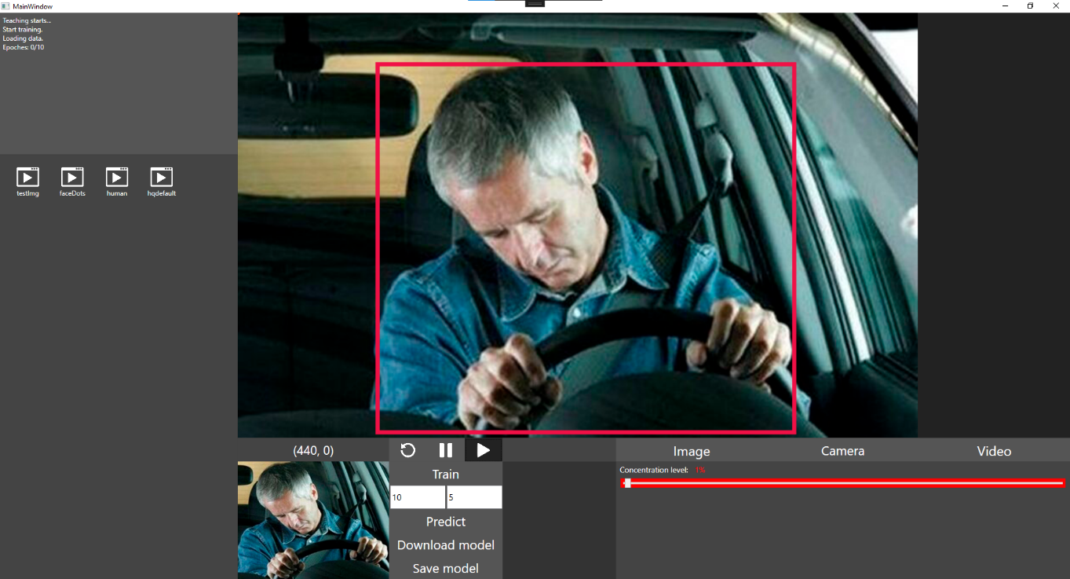
Рисунок 4.1 – Повний інтерфейс програми
У вікні виводу повідомлень користувач має можливість переглядати детальну інформацію про результати взаємодії з програмою. Це вікно виконує функцію своєрідного журналу дій, у якому відображаються всі кроки, здійснені користувачем під час роботи з додатком. Такий підхід дозволяє не лише отримати зворотний зв’язок щодо виконаних операцій, але й детально проаналізувати ефективність роботи програми та нейронної мережі. Кожен етап взаємодії з інтерфейсом фіксується у вікні виводу. Наприклад, якщо користувач завантажує зображення для аналізу, програма відобразить повідомлення про успішне завантаження файлу, його тип, розмір та шлях до зберігання. У випадку запуску нейронної мережі для обробки даних, у цьому ж вікні відображатиметься прогрес виконання завдання, включаючи інформацію про тривалість обробки, використані алгоритми та проміжні результати. Окрім відображення стандартних повідомлень про статус роботи, вікно також надає можливість отримати статистичні дані, які можуть бути корисними для оцінки продуктивності алгоритму. Наприклад, користувач може побачити час навчання між епохами.
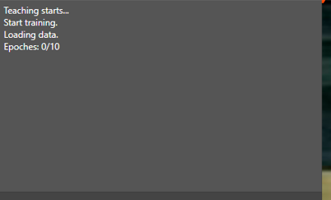
Рисунок 4.2 – Вікно виводу повідомлень
Меню вибору файлів відіграє ключову роль у взаємодії користувача з програмою, дозволяючи легко завантажувати, переглядати та управляти файлами, які використовуються для роботи з нейронною мережею. Це меню забезпечує візуальне відображення всіх завантажених файлів у вигляді списку або галереї, що дає змогу користувачу швидко орієнтуватися серед доступних зображень. Кожне зображення, представлене в меню, є окремим об’єктом, який містить важливу інформацію про свій статус та призначення в системі. Таким чином, меню вибору зображень не лише спрощує процес завантаження та управління файлами, але й дозволяє ефективно організувати процес навчання та тестування нейронної мережі. Це робить роботу з програмою більш структурованою та зручною, забезпечуючи користувачу повний контроль над даними, які використовуються в системі.
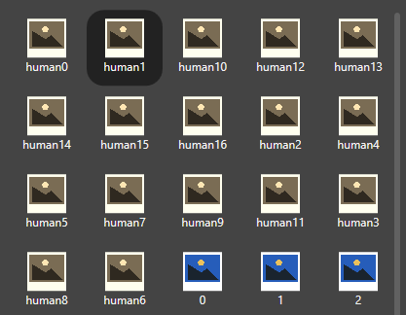
Рисунок 4.3 – Меню вибору зображень
Меню інструментів є центральним елементом інтерфейсу програми, оскільки саме тут зосереджений увесь основний функціонал, що забезпечує взаємодію користувача з нейронною мережею. Цей модуль розташований у верхній частині вікна додатка і дозволяє виконувати різні операції, необхідні для роботи з даними, навчання моделі, аналізу зображень та відео, а також налаштування параметрів нейромережі. Першим елементом на панелі інструментів є координати курсора, які відображаються у верхньому лівому куті інтерфейсу. Ця функція дає змогу користувачу швидко орієнтуватися на зображенні або відео, переглядаючи точні координати кожної точки, на яку наведено курсор. Це особливо корисно під час детального аналізу окремих ділянок зображення, що дозволяє користувачу швидше знаходити необхідні області та покращувати точність оцінки результатів роботи нейромережі. Однією з ключових функцій меню є завантаження медіафайлів. Для цього передбачено дві окремі кнопки: кнопка завантаження відеофайлу дозволяє імпортувати відео з локального комп’ютера, яке буде використовуватися для аналізу або навчання нейромережі, а кнопка завантаження зображення забезпечує можливість імпортувати окремі статичні зображення. Обидві кнопки оптимізовані для швидкого доступу до файлів, що робить процес роботи з великими масивами даних більш зручним і ефективним. Для роботи в режимі реального часу передбачена кнопка використання камери, яка активує підключену камеру пристрою. Це дозволяє нейромережі аналізувати відеопотік у реальному часі. Також, користувач може зупиняти відтворення відео за допомогою кнопки паузи відео, відновлювати його перегляд за допомогою кнопки відтворення відео, а також повертатися до початку файлу або перезавантажувати відео через кнопку перезавантаження відео. Такий набір інструментів дозволяє точно контролювати процес перегляду відео, що особливо важливо при аналізі динамічних даних або при роботі з великими відеофайлами. Наступним елементом інтерфейсу є мініпрофіль, що демонструє зону інтересу нейромережі. Ця функція візуалізує область, яка наразі аналізується або на яку звертає увагу алгоритм. Це дає змогу користувачу краще зрозуміти, які саме ділянки зображення або відео є ключовими для нейромережі, що дозволяє налаштовувати її роботу відповідно до поставлених завдань. Користувач також має можливість керувати процесом навчання моделі через низку спеціалізованих кнопок. Кнопка вибору епох та підепох навчання дозволяє задати кількість повних циклів навчання нейромережі, а також визначити внутрішні підцикли для більш детального налаштування процесу. Після вибору параметрів можна ініціювати навчання за допомогою кнопки навчання нейромережі, яка запускає процес використання завантажених даних для тренування моделі. Збереження та завантаження налаштувань нейромережі реалізовані через дві окремі кнопки. Кнопка зберігання налаштування мережі дозволяє експортувати всі актуальні параметри моделі у файл, що зберігається у форматі .csv. Цей файл може містити інформацію про архітектуру мережі, вибрані параметри навчання, використані гіперпараметри та інші важливі налаштування. У майбутньому ці налаштування можуть бути легко імпортовані в програму за допомогою кнопки завантаження налаштування мережі, що значно полегшує процес відновлення роботи або перенесення нейромережі на інший пристрій. Для запуску моделі після навчання або завантаження даних передбачена кнопка початку роботи нейромережі. Натискання цієї кнопки активує алгоритм аналізу, який починає обробку обраного зображення, відеофайлу або потоку з камери. Також, на панелі інструментів можна побачити візуалізацію результату роботи мережі та значення сконцентрованості.
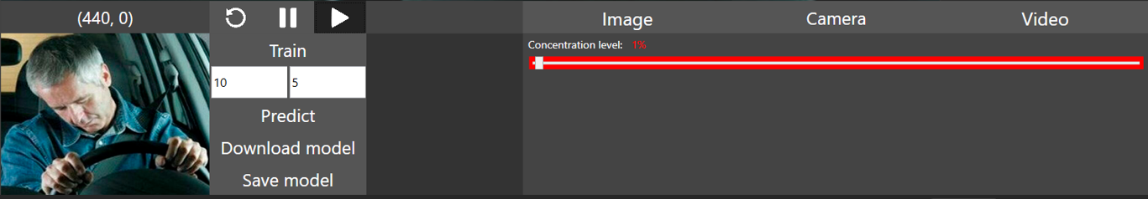
Рисунок 4.4 – Меню інструментів

  - Експериментальні дослідження
Для навчання нейронної мережі, призначеної для оцінки рівня сконцентрованості водія наземного транспорту, було відібрано 1000 відеозаписів із публічного датасету DMD, який є широко використовуваним ресурсом у задачах комп'ютерного зору. Крім того, для валідації моделі було сформовано три незалежні тестові вибірки, кожна з яких містила по 100 відеозаписів, що не входили до тренувальної вибірки. Такий підхід забезпечує об’єктивну оцінку продуктивності моделі в умовах, максимально наближених до реальних. Перед початком навчання всі дані були перевірені, щоб гарантувати їхню коректність і відповідність завданню. Особлива увага приділялася якості розмітки, адже точність навчання безпосередньо залежить від правильності даних, на яких працює модель. У результаті навчання була отримана ефективна нейронна мережа, яка здатна швидко і точно оцінювати рівень сконцентрованості в потоці відео, що є критично важливим для реального часу.
Для оцінки продуктивності системи були проведені численні експерименти, що дозволили виявити її сильні та слабкі сторони. Основними критеріями оцінки стали точність роботи, швидкість обробки та завадостійкість. Точність роботи системи варіювалася від 90% до 97% залежно від характеристик вхідних даних. Найкращі результати спостерігалися для відео високої якості та за умови стабільного освітлення. У складніших умовах, наприклад, при обробці даних із поганим освітленням або за наявності перешкод, точність роботи дещо знижувалася, що є типовою проблемою для подібної системи. Незважаючи на це, навіть за таких умов система демонструвала результати, які дозволяють її ефективно використовувати у практичних задачах. Для оцінки точності була використана F-міра, яка враховує як точність, так і повноту, що дозволяє отримати збалансовану оцінку продуктивності моделі. У процесі навчання точність моделі досягала 97% уже після першого десятка епох, що свідчить про її здатність швидко адаптуватися до навчальних даних.
Швидкість роботи системи також стала ключовим параметром оцінки, оскільки нейронна мережа мала працювати в умовах реального часу. Час обробки одного кадру варіювався від 33 до 40 мілісекунд, що дозволяє обробляти до 25 кадрів за секунду. Це означає, що модель здатна аналізувати відеопотік у режимі реального часу, навіть на пристроях із середньою продуктивністю. На застарілих або малопотужних пристроях швидкість роботи трохи знижувалася, але залишалася в межах, які відповідають базовим вимогам для реального часу. Така продуктивність була досягнута завдяки використанню оптимізованої архітектури нейронної мережі та ретельній роботі з попередньою обробкою даних.
Завадостійкість моделі була ще одним важливим аспектом її оцінки. Ця характеристика визначає здатність системи працювати стабільно навіть за наявності змін або перешкод у вхідних даних. Модель демонструвала високу стійкість у більшості випадків, проте мала певні проблеми за умов часткового закриття обличчя, різких змін освітлення або низької якості зображення. Наприклад, у випадках, коли обличчя було розмитим або частково затемненим, ймовірність некоректного визначення рівня концентрації зростала. Тим не менш, навіть у таких випадках система демонструвала достатню надійність для використання у задачах моніторингу уваги водія. Завдяки ретельно розробленому набору експериментів вдалося визначити слабкі місця системи та сформулювати рекомендації для її подальшого вдосконалення, такі як використання більш стійких до перешкод архітектур нейронних мереж або збільшення обсягу навчальних даних із складними умовами.
Також було порівняно точність мережі MobileNetV2 відносно інших CNN моделей. Результати експерименту демонструють порівняння різних архітектур нейронних мереж за ключовими параметрами: кількість параметрів, Top-1 точність і Top-5 точність. У таблиці наведено чотири моделі: Xception, VGG16, MobileNetV1 і MobileNetV2. Згідно з даними, кожна архітектура має свої переваги та недоліки, що визначають її придатність для конкретного завдання. Архітектура Xception забезпечує найвищу Top-1 точність (0.790) і Top-5 точність (0.945), але її кількість параметрів (22.91 млн) є досить великою, що може створювати значне навантаження на апаратні ресурси, особливо в реальному часі. VGG16, маючи найбільшу кількість параметрів (138.35 млн), демонструє найнижчу Top-1 точність (0.715) і досить посередню Top-5 точність (0.901), що робить її менш ефективною у контексті завдань, де необхідна висока продуктивність за обмежених ресурсів. Архітектури MobileNetV1 і MobileNetV2 відзначаються своєю легкістю — вони мають значно меншу кількість параметрів, ніж Xception і VGG16 (4.20 млн і 6.06 млн відповідно). При цьому MobileNetV2 демонструє кращу Top-1 точність (0.750) і Top-5 точність (0.925), ніж MobileNetV1, а різниця в кількості параметрів між ними є несуттєвою.
Таблиця 4.1 – Порівняння точності CNN моделей при виконанні задачі оцінки рівня сконцентрованості водія наземного транспорту
Архітектура | Кількість параметрів | Top-1 точність | Топ-5 точність
Xception | 22.91М | 0.790 | 0.945
VGG16 | 138.35М | 0.715 | 0.901
MobileNetV1 | 4.20М | 0.709 | 0.899
MobileNetV2 | 6.06М | 0.750 | 0.925
Також, було проведено порівняння точності рекурентних моделей: GRU, LSTM та RNN. Параметри, які використовувались для оцінки, включають точність (позначена синіми стовпцями) та F-міру (позначена червоними стовпцями). Модель GRU (Gated Recurrent Unit) демонструє найкраще співвідношення точності (близько 0.54) та F-міри (близько 0.53), що свідчить про її здатність забезпечувати високу якість результатів навіть у складних умовах аналізу даних. LSTM (Long Short-Term Memory) показує результати, близькі до GRU, проте трохи поступається їй за показниками точності, хоча F-міра залишилась на подібному рівні. Це вказує на те, що LSTM, хоча й є потужною моделлю, може бути менш ефективною в задачах, які не потребують значних довгострокових залежностей. RNN (Recurrent Neural Network), порівняно з GRU і LSTM, значно поступається за всіма показниками: точність сягає лише близько 0.51, а F-міра — близько 0.48. Це пояснюється обмеженнями RNN, пов’язаними із проблемою затухаючих градієнтів, яка впливає на її продуктивність у задачах обробки послідовностей. Зважаючи на отримані результати, для реалізації задачі оцінки рівня сконцентрованості водія була обрана модель GRU. Основними причинами вибору є її ефективність, простота та менші обчислювальні вимоги порівняно з LSTM, а також значно кращі результати у порівнянні з RNN. GRU показала стабільну роботу, забезпечуючи високу точність прогнозування та стійкість до завад у даних. Завдяки меншій складності архітектури, ніж у LSTM, GRU дозволяє досягати оптимального співвідношення між точністю та швидкодією, що є критично важливим для роботи в реальному часі.

Рисунок 4.5 – порівняння точності рекурентних моделей
У результаті проведеної роботи була створена система, яка відповідає ключовим вимогам щодо точності, швидкодії та стійкості. Ця модель має потенціал для впровадження в реальні умови роботи, забезпечуючи високий рівень автоматизації моніторингу уваги водіїв, що сприятиме підвищенню безпеки дорожнього руху.

ВИСНОВКИ
У результаті виконання дипломного проєкту було створено систему для оцінки рівня сконцентрованості водія наземного транспорту. Основою системи є нейронна мережа, яка була навчена на спеціально підготовленому датасеті DMD. Для забезпечення об’єктивності оцінки продуктивності моделі було сформовано незалежні тестові вибірки, які дозволили оцінити точність, швидкість роботи та стійкість системи в умовах, максимально наближених до реальних. Для реалізації задачі було використано дві моделі MobileNetV2 та GRU. У даній задачі архітектура MobileNetV2 використовується для аналізу відеопотоку та виділення ознак, які визначають рівень сконцентрованості водія. Модель GRU застосовується для обробки послідовностей цих ознак, дозволяючи враховувати їхній розвиток у часі для більш точного прогнозування концентрації.
Модель демонструє високу ефективність: точність досягала 97% за кращих умовах, зокрема для відео високої якості зі стабільним освітленням. У складніших умовах, таких як погане освітлення чи часткове закриття обличчя, точність знижувалася, але залишалася на достатньому рівні для практичного використання. Швидкість обробки моделі варіювалася від 33 до 40 мс на кадр, що дозволяє працювати з відеопотоком до 25 кадрів за секунду, забезпечуючи роботу в реальному часі навіть на пристроях із середньою продуктивністю.
Створена система відповідає ключовим вимогам для застосування у реальних умовах, демонструючи високу точність, швидкодію та стійкість до змін у вхідних даних. Модель може бути впроваджена для автоматизованого моніторингу уваги водіїв, що сприятиме підвищенню безпеки дорожнього руху. Крім того, її можна адаптувати для інших задач, таких як аналіз поведінки пасажирів або операторів промислового обладнання.

СПИСОК ВИКОРИСТАНИХ ДЖЕРЕЛ
- Abtahi S., Omidyeganeh M., Shirmohammadi S., Hariri B. Driver drowsiness monitoring based on yawning detection // Proceedings of the IEEE International Instrumentation and Measurement Technology Conference (I2MTC). — 2011. — С. 1-4.
- Singh G., Rathore P., Gupta P. Real-time driver drowsiness detection system using facial landmarks and machine learning // International Journal of Computer Applications. — 2019. — Vol. 182, Issue 5. — С. 12-19.
- Han Y., Guo Y., Wang L., Du H. Real-time driver fatigue detection based on deep learning and embedded platform // Computers and Electrical Engineering. — 2020. — Vol. 81. — С. 1-12.
- Soukupová T., Čech J. Real-time eye blink detection using facial landmarks // Proceedings of the 21st Computer Vision Winter Workshop. — 2016. — С. 1-8.
- Zhu X., De la Torre F. Subtle driver activity recognition using head pose and eye gaze dynamics // Proceedings of the IEEE International Conference on Computer Vision (ICCV). — 2012. — С. 2080-2087.
- Wu H., Pradhan S., Ioannou P. A. Real-time driver drowsiness detection based on infrared thermal imaging // IEEE Transactions on Intelligent Transportation Systems. — 2021. — Vol. 22, Issue 5. — С. 3073-3082.
- Khushaba R. N., Kodagoda S., Lal S., Dissanayake G. Driver drowsiness classification using fuzzy wavelet-packet-based feature-extraction algorithm // IEEE Transactions on Biomedical Engineering. — 2011. — Vol. 58, Issue 1. — С. 121-131.
- Kong W., Wei J., Song Y., Wang Y. Real-time driver attention monitoring system using convolutional neural networks // Sensors. — 2021. — Vol. 21, Issue 3. — С. 1-18.
- Krizhevsky A., Sutskever I., Hinton G. E. ImageNet classification with deep convolutional neural networks // Advances in Neural Information Processing Systems (NIPS). — 2012. — С. 1097-1105.
- Carvalho P., Mendes-Moreira J., Sousa J., Reis L. Towards a real-time drowsiness detection algorithm based on machine learning techniques // International Conference on Advances in Artificial Intelligence. — 2018. — С. 453-464.
- Mollahosseini A., Chan D., Mahoor M. H. Going deeper in facial expression recognition using deep neural networks // Proceedings of the IEEE Winter Conference on Applications of Computer Vision (WACV). — 2016. — С. 1-10.
- ML.NET: Machine learning framework for .NET developers // [Електронний ресурс] — Режим доступу: https://dotnet.microsoft.com/apps/machinelearning-ai/ml-dotnet
- ONNX: Open Neural Network Exchange // [Електронний ресурс] — Режим доступу: https://onnx.ai/
- TensorFlow: Machine Learning for Everyone // [Електронний ресурс] — Режим доступу: https://www.tensorflow.org/
- PyTorch: An Open Source Machine Learning Library // [Електронний ресурс] — Режим доступу: https://pytorch.org/

